INFORME DE COMISION
SOCIALIZACION Y CONFORMACION VEEDURIA CIUDADANA
CONTRATO DE OBRA No. 102 DE 2024
“DESCONTAMINACIÓN DE LA QUEBRADA EL PUEBLO Y EL ZANJÓN DE LOS SAPOS MEDIANTE LA CONSTRUCCIÓN DE COLECTORES DEL SISTEMA DE ALCANTARILLADO SANITARIO PARA EL ASENTAMIENTO EL PORVENIR
DEL MUNICIPIO DE LA ARGENTINA HUILA”.

FECHA: 06 de agosto de 2024

MUNICIPIO: La Argentina

LOCALIDAD: Zona Urbana

COMPONENTE: ADMINISTRACION DE PROYECTOS

ACTIVIDAD: Socialización y conformación de veeduría ciudadanía de las obras Contrato de Obra No. 102 de 2024

PROYECTO: “DESCONTAMINACIÓN DE LA QUEBRADA EL PUEBLO Y EL ZANJÓN DE LOS SAPOS MEDIANTE LA CONSTRUCCIÓN DE COLECTORES DEL SISTEMA DE ALCANTARILLADO SANITARIO PARA EL ASENTAMIENTO EL PORVENIR DEL MUNICIPIO DE LA ARGENTINA HUILA”.

CONVENIO: CONVENIO INTERADMINISTRATIVO 316 DE 2023
CAM – MUNICIPIO DE LA ARGENTINA – AGUAS DEL HUILA S.A. E.S.P

CONTRATO DE OBRA No: 102 DE 2024

CONTRATISTA: CONSORCIO JOPRA.
REPRESENTANTE LEGAL RAMIRO POLANIA FERNANDEZ

CONTRATO DE
INTERVENTORIA No. 052 de 2024

INTERVENTOR: SOCIEDAD TECNICA SOTA LTDA
REPRESENTANTE LEGAL. JAVIER BARRERO MOSSOS

PARTICIPANTES: AGUAS DEL HUILA S.A. E.S.P, CONTRATISTA, INTERVENTOR, MUNICIPIO DE LA ARGENTINA Y COMUNIDAD BENEFICIARIA DEL BARRIO PORVENIR

ASISTENTES: Por el CONTRATISTA: Ingeniero GERMAN TRUJILLO TRUJILLO residente de obra y ANGIE LOPEZ, Apoyo a SISO

Por la INTERVENTORÍA: Ingeniero JAVIER BARRERO MOSSOS, Representante Legal y director de interventoría e ingeniería MONICA ISABEL CASTRO TOVAR, Residente de interventoría.

La visita se llevó a cabo con el fin de realizar la socialización y conformación de la veeduría ciudadana al contrato de oba No. 102 de 2024 cuyo objeto es: “DESCONTAMINACIÓN DE LA QUEBRADA EL PUEBLO Y EL ZANJÓN DE LOS SAPOS MEDIANTE LA CONSTRUCCIÓN DE COLECTORES DEL SISTEMA DE ALCANTARILLADO SANITARIO PARA EL ASENTAMIENTO EL PORVENIR DEL MUNICIPIO DE LA ARGENTINA HUILA”. obra que se va a ejecutar con recursos provenientes del Convenio Interadministrativo No. 316 de 2023, suscrito entre CAM – MUNICIPIO DE LA ARGENTINA – AGUAS DEL HUILA S.A. E.S.P

La Entidad como ejecutora del proyecto adelantó los procesos de contratación de la obra civil e interventoría mediante la modalidad de pliegos tipo publicados en el SECOP II, para tal fin suscribió el contrato de obra No. 102 de 2024 con el CONSORCIO JOPRA siendo representante legal el ingeniero RAMIRO POLANIA FERNANDEZ y para el seguimiento de las obras se suscribió el contrato de interventoría No 052 de 2024 con la firma SOCIEDAD TECNICA SOTA LTDA, siendo representante legal el ingeniero JAVIER BARRERO MOSSOS

Nos reunimos en la caseta comunal del barrio Porvenir del Municipio de la Argentina, a las 10:00 A.M, con el fin de realizar la socialización y conformación de la veeduría ciudadana del contrato de obra No. 102 de 2024; inicialmente se hizo un recuento de la concepción del proyecto, de los trámites realizados para su financiación, de la fuente de los recursos asignados mediante convenio suscrito entre CAM – MUNICIPIO DE LA ARGENTINA – AGUAS DEL HUILA S.A. E.S.P., y siendo AGUAS DEL HUILA como ejecutor del proyecto.

Se indicaron las obligaciones y compromisos de los entes cofinanciadores y las actividades y los trámites de Entidad realizados para la contratación de las obras y de la interventoría se hizo la presentación del contratista y su personal como la interventoría, explicándole las obligaciones y compromisos de ellos.

Se le solicitó a la comunidad beneficiaria estar prestos en el desarrollo del contrato de obra y la máxima colaboración, para llevar a feliz término el proyecto.

Posteriormente, se hizo la explicación del Ley 850 de 2003, la cual reglamenta las veedurías ciudadanas y se procedió a la elección de los veedores, quedando elegidas las siguientes personas:

NOMBRE Y APELLIDO | No. CEDULA | No. CELULAR
REINALDO GARZON | 14.710.133 | 314 3527282
JAVIER HERNAN RINCON SILVA | 76.313.672 | 313 3902583
JULY JUDERLY BURBANO | 1.050.860.481 | 310 8731292

Ing. YESID ROJA PEÑA
Profesional Universitario
Subgerencia Técnica y Operativa

REGISTRO FOTOGRAFICO
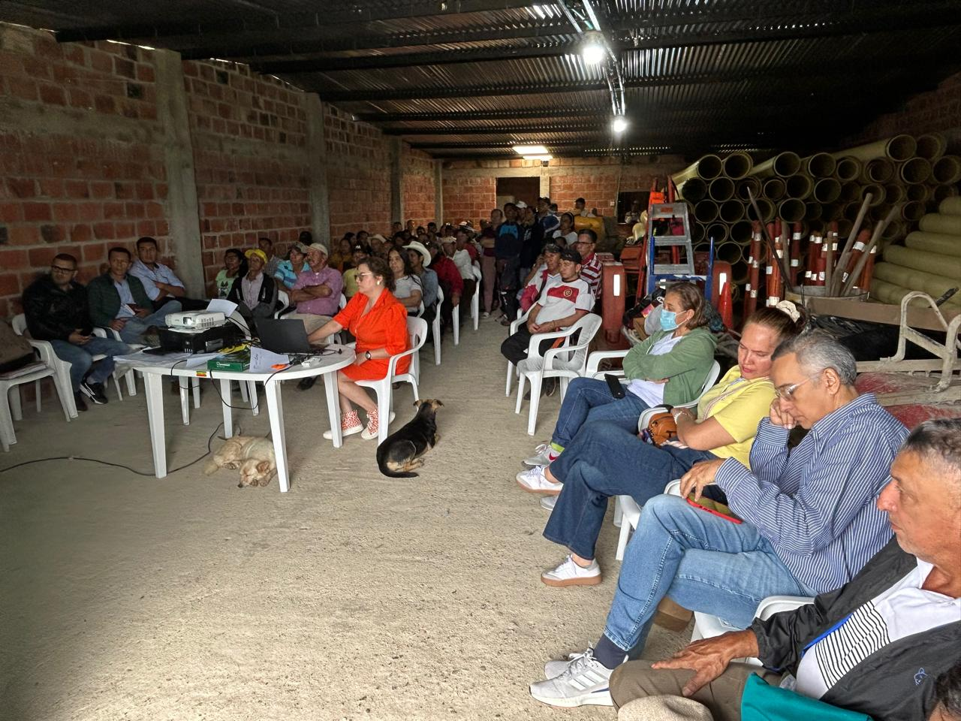
ASISTENTES A LA SOCIALIZACION
CONTRATISTA, INTERVENTORIA, MUNICIPIO EMPRESAS PUBLICAS DE LA ARGENTINA Y COMUNIDAD BENEFICIARIA
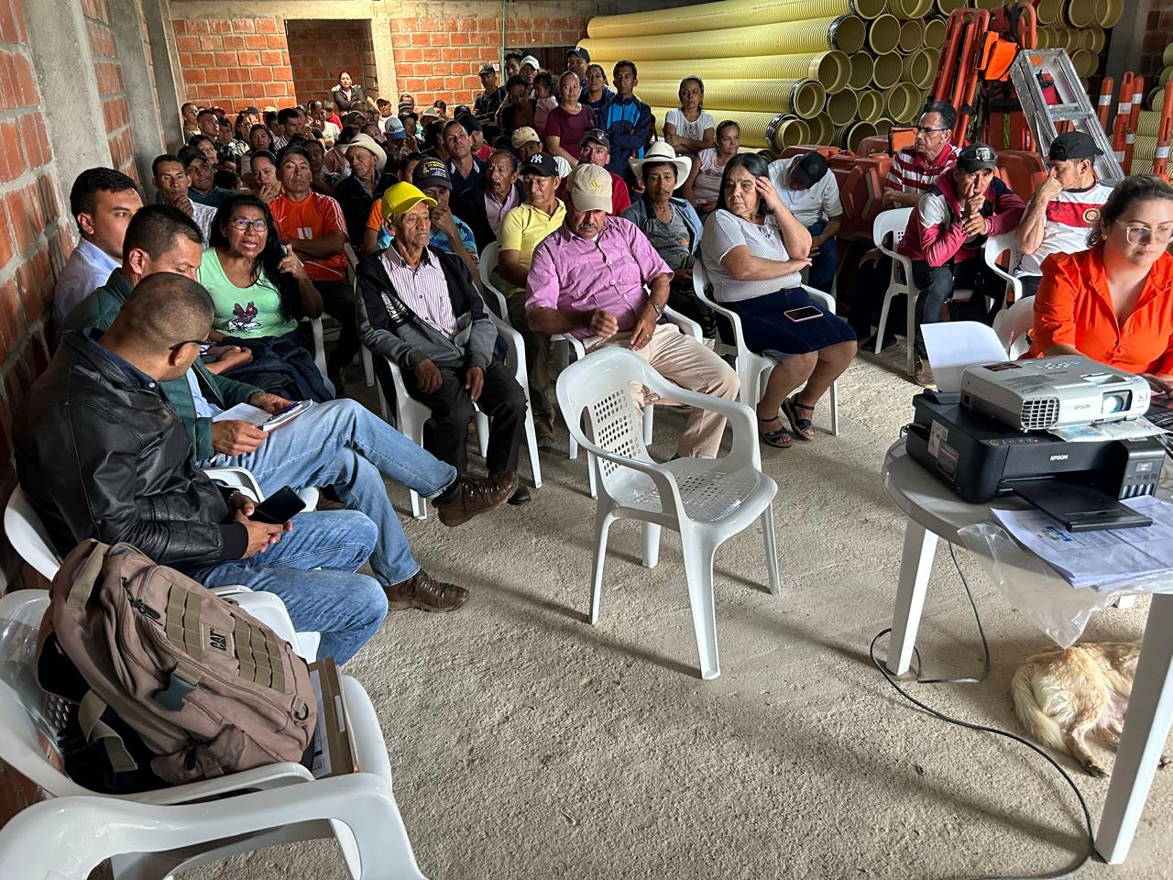
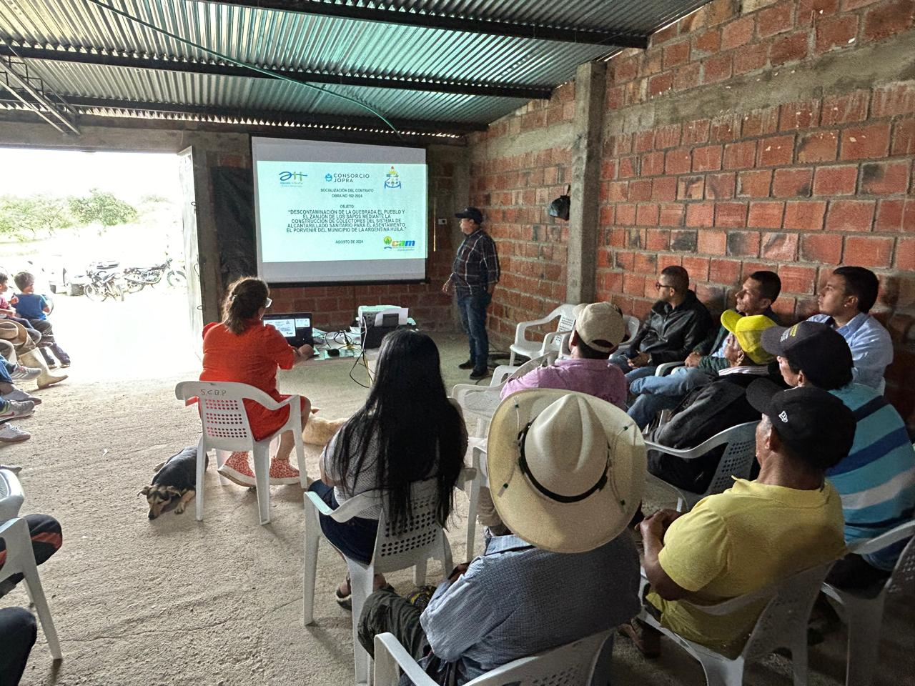
PRESENTACION DEL CONTRATISTA DE LAS OBRAS A EJECUTAR
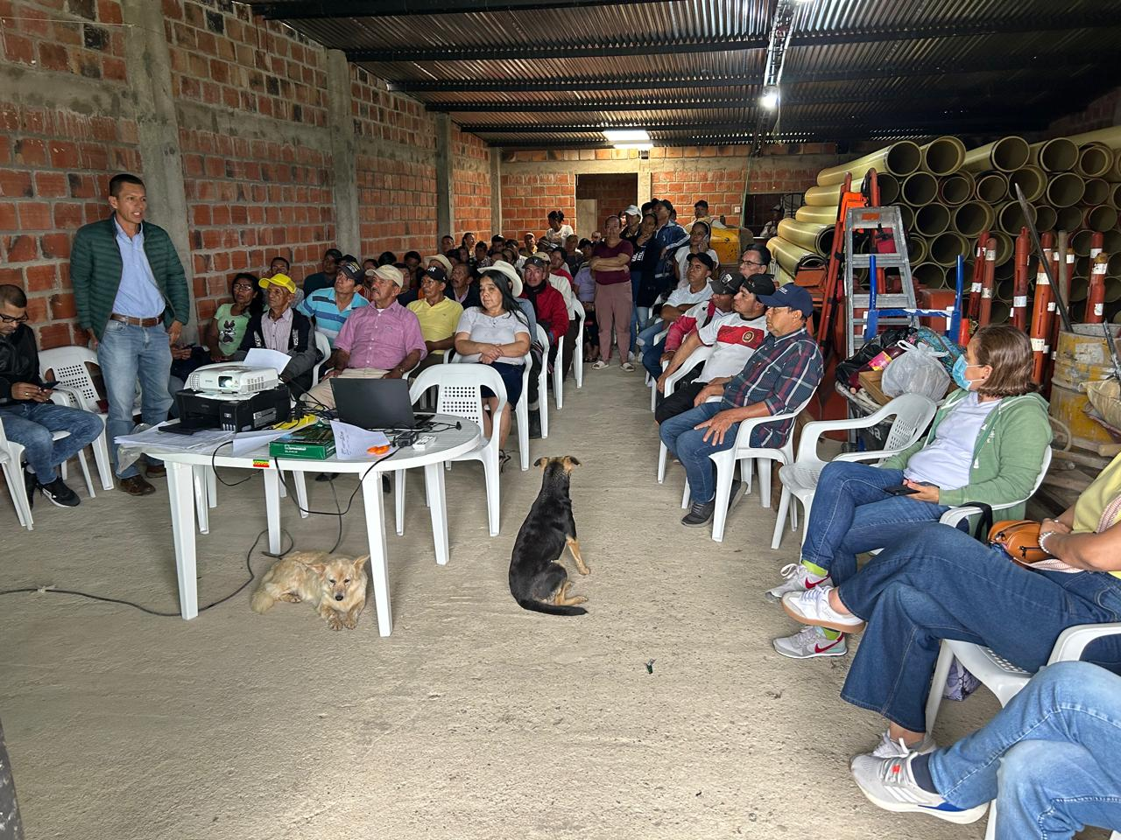
INTERVECION DEL GERENTE DE LAS EMPRESAS PUBLICAS DE LA ARGENTINA

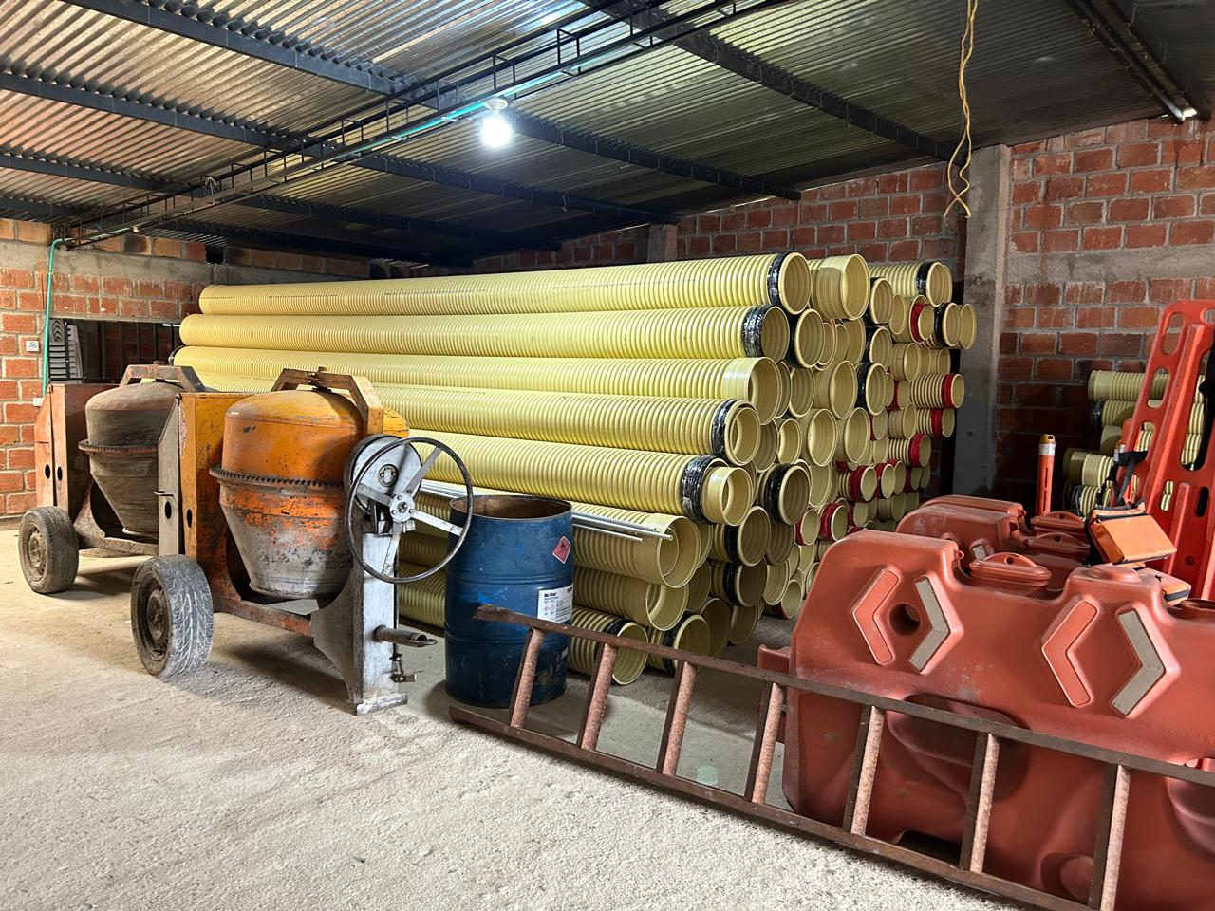
TUBERÍAS, EQUIPOS Y MATERIALES DISPUESTOS POR EL CONTRATISTA PARA LA EJECUCION DE LA OBRA
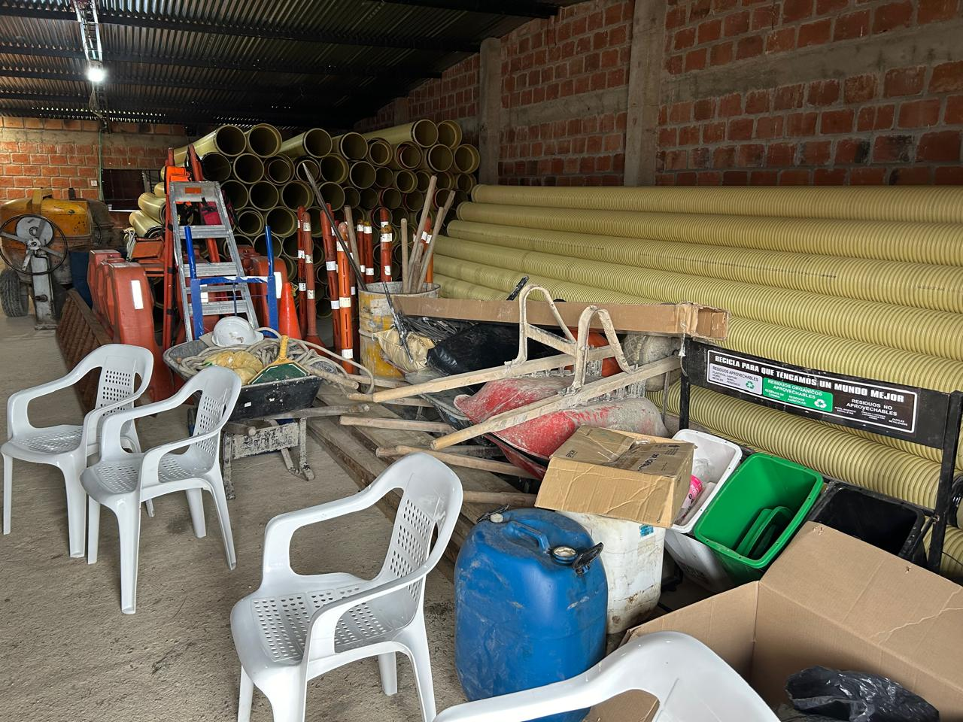

INFORME DE COMISION
VISITA TECNICA
ACUEDUCTO URBANO DEL MUNICIPIO DE GUADALUPE HUILA”.

FECHA: 20 de agosto de 2024

MUNICIPIO: Guadalupe

LOCALIDAD: Zona Rural

COMPONENTE: ADMINISTRACION DE PROYECTOS

ACTIVIDAD: Visita Técnica Acueducto Urbano

PROYECTO: NA.

CONVENIO: NA

CONTRATO DE OBRA No: NA

CONTRATISTA: NA
REPRESENTANTE LEGAL NA

CONTRATO DE
INTERVENTORIA No. NA

INTERVENTOR: NA
REPRESENTANTE LEGAL. NA

PARTICIPANTES: MUNICIPIO DE GUADALUPE, CONCEJO MUNICIPAL AGUAS DEL HUILA S.A. E.S.P,

ASISTENTES: Por el MUNICIPIO DE GUADALUPE: Doctor ALBERTO TOLEDO, alcalde municipal.

Por PLANEACION MUNICIPAL: ingeniero DEIBER CALDERON ROJAS, Secretario de Planeación y Obras Públicas, Ingenieros JESUS CUELLAR y ARMANDO CANO, apoyos de Planeación.

Por las Empresas Públicas de Guadalupe Doctora MARIA EUGENIA CORRALES, gerente.

Por el CONCEJO MUNICIPAL: la Señora PAOLA SALAZAR, concejal

La visita se llevó a cabo por delegación del gerente y solicitud del señor Alcalde de Guadalupe, con el fin de realizar una inspección técnica a la captación y aducción del acueducto urbano del municipio.

DESCRIPCION DEL SISTEMA:

Fuente de Captación.

El acueducto del municipio de Guadalupe capta sus aguas de la quebrada La Viciosa y se encuentra a una distancia 1,5 Km del desarenador, las coordenadas del sitio de captación son las siguientes: N 708.350,620 y E 1.150.864,225 y altura de 1.048,77 m.s.n.m. La captación se realiza mediante una toma lateral que conduce las aguas a un canal de derivación revestido en concreto y una segunda parte de este tramo se encuentra sin revestir.
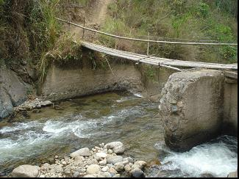
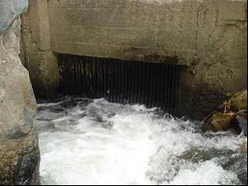

Captación Q. La Viciosa

La estructura de captación está conformada por una presa de 6,62 metros de longitud y 2,356 m de altura, un muro lateral de 6,40 metros de longitud y en el otro lado se encuentra la rejilla de captación protegida por el muro en concreto, que va a dar a un canal aductor con un ancho promedio de 1,37 m y una profundidad promedio de 1,04 m, en concreto revestido.

La estructura de captación se encuentra en muy regular estado. La toma del agua permite conducir el agua hacia una planta hidroeléctrica abandonada, en donde se realizaba la generación de energía para el municipio de Guadalupe. El estado de la rejilla de captación es regular debido a que con el paso del tiempo se ha oxidado disminuyendo el espacio libre entre platinas.

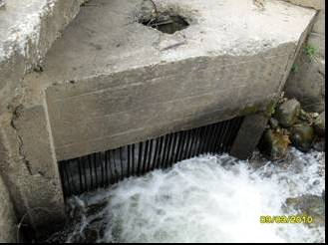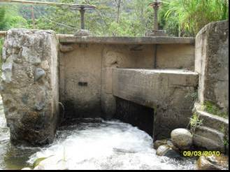
Estructura de captación del agua Quebrada La Viciosa
Línea de aducción:

En este primer tramo de la aducción (en canal abierto), se presentan muchos inconvenientes de carácter técnico y operativo. La calidad del agua se ve deteriorada por las escorrentías superficiales que llegan al canal. Se pudo apreciar en la visita de campo, que la turbiedad del agua en el sitio de toma es mucho más baja que la obtenida en la llegada al desarenador. Además de los problemas técnicos relacionados con la calidad del agua que se presentan debido a la conducción del agua en canal abierto, se tienen los problemas operacionales relacionados con el frecuente mantenimiento que se debe realizar, para estar retirando las cargas de sedimento que se depositan en el canal.

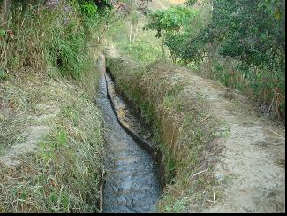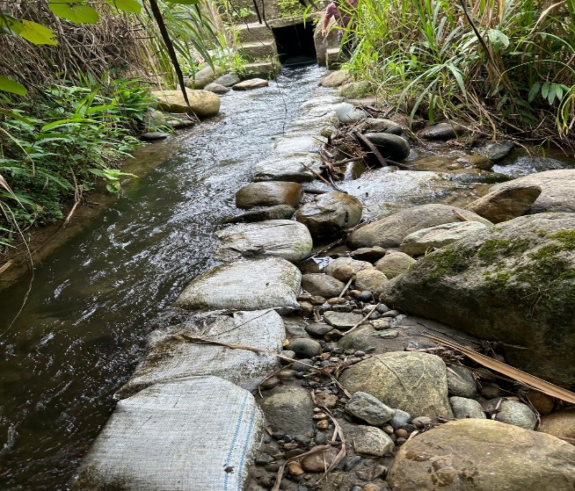

Desarenador:

En la llegada a la antigua estación de generación, existe un desarenador y desde éste, el agua pasa a un tanque de carga. Este desarenador es de tipo flujo horizontal y se ubica en las coordenadas N:708.971,928 y E: 1.150.259,27 a una altitud de 1.044,01 m.s.n.m.

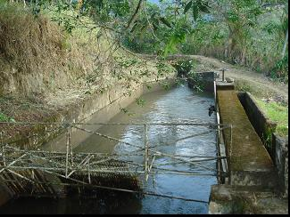

DESARROLLO DE LA VISITA

Se hizo el recorrido desde la captación (bocatoma) verificando el estado de la estructura que está en regulares condiciones, que se deben realizar las adecuaciones pertinentes, como arreglos de muros y cambio de rejilla; como se muestra en el registro fotográfico.

Posteriormente se hizo el recorrido por la aducción, la cual se hace a través de un canal abierto, en tierra, una parte mínima tiene muros en concreto; el inconveniente que se presenta es los deslizamientos de la parte alta que cae sobre el canal y unas filtraciones en ciertos tramos del canal.

RECOMENDACIONES

Se debe adelantar una consultoría para que elabore el proyecto acorde a la normatividad vigente.

- Se optimizará la estructura de captación realizando los resanes necesarios y el cambio de la rejilla de captación
- El canal de aducción se optimizará mediante el revestimiento e impermeabilización en concreto de las zonas donde el material este desgastado, en las zonas naturales se construirá la sección faltante del canal en concreto, también se planteó la instalación de tapas en concreto como cubierta a fin de proteger la estructura de la intemperie y se estabilizara el terreno donde se observó una posible afectación.

Ing. YESID ROJA PEÑA
Profesional Universitario
Subgerencia Técnica y Operativa

REGISTRO FOTOGRAFICO
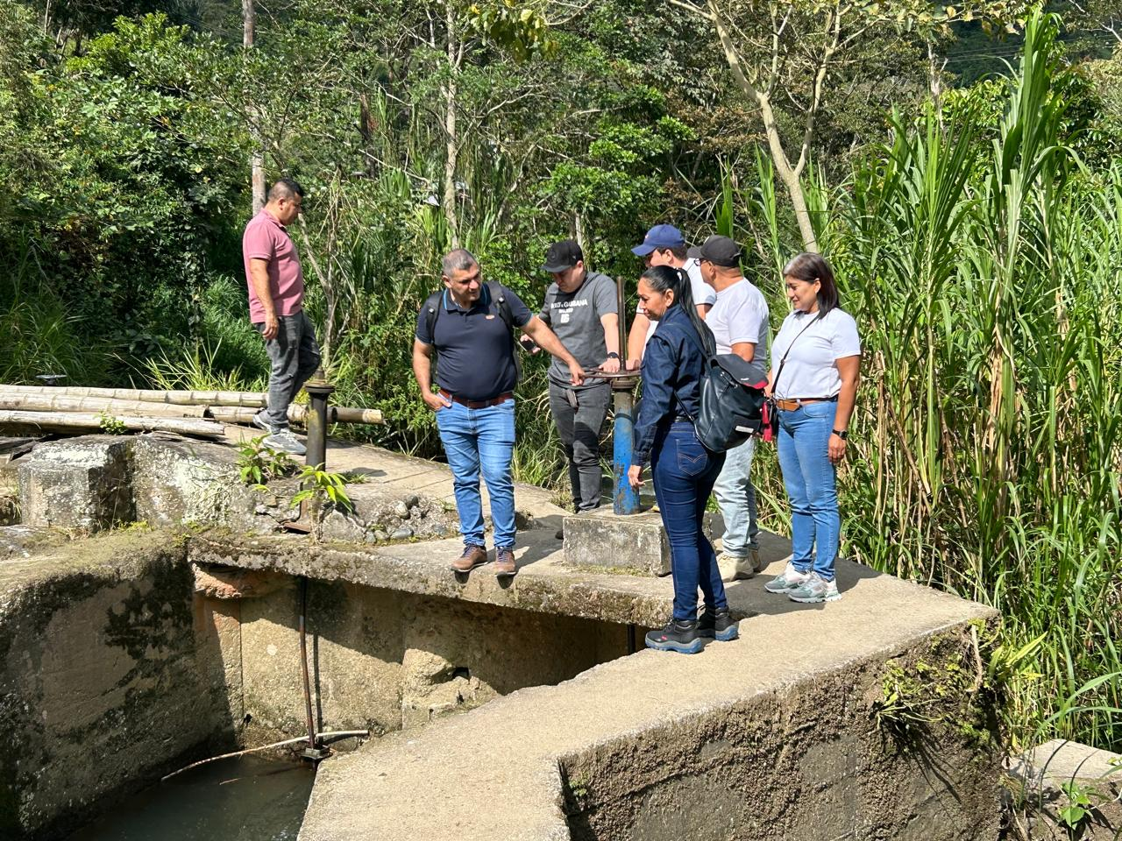
ASISTENTES A LA VISITA MUNICIPIO DE GUADALUPE, EMPRESAS PUBLICAS Y CONCEJO
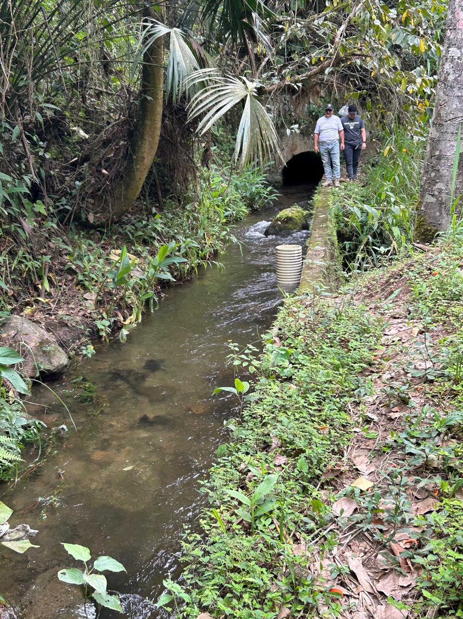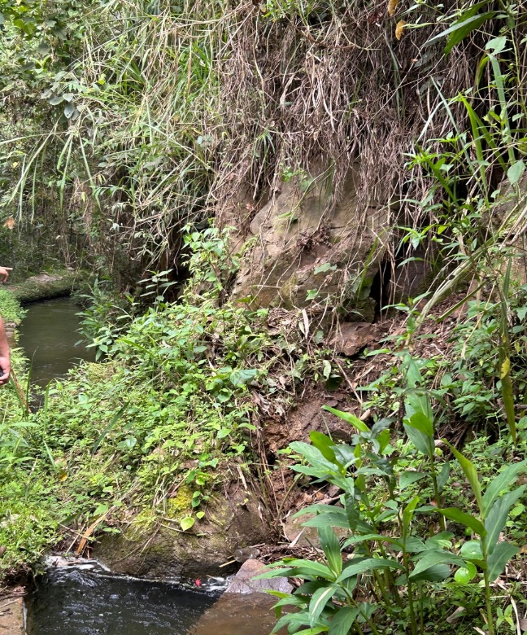

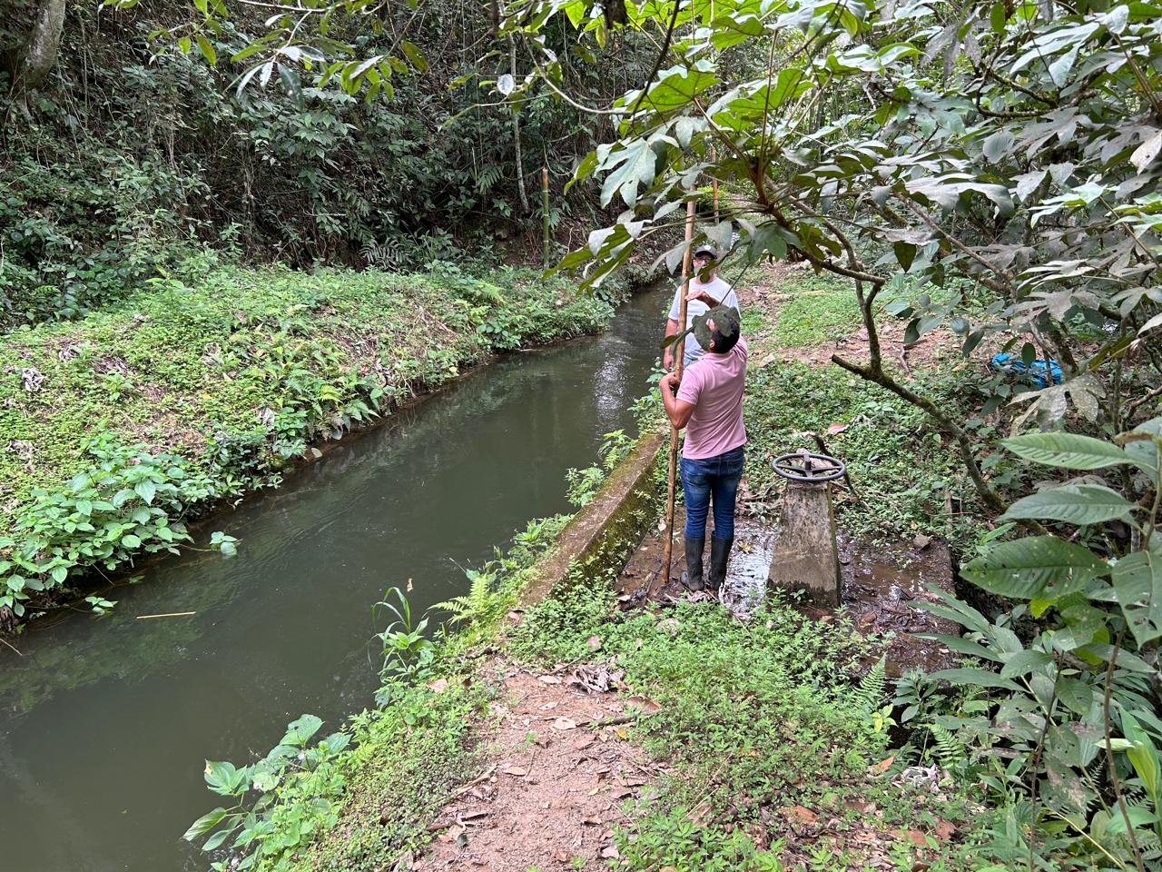
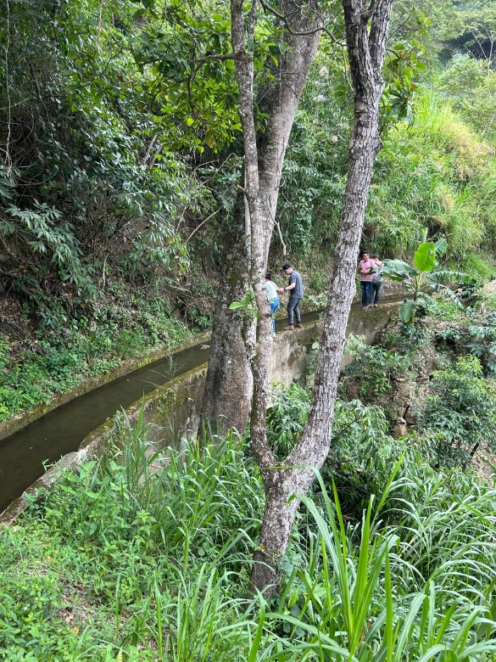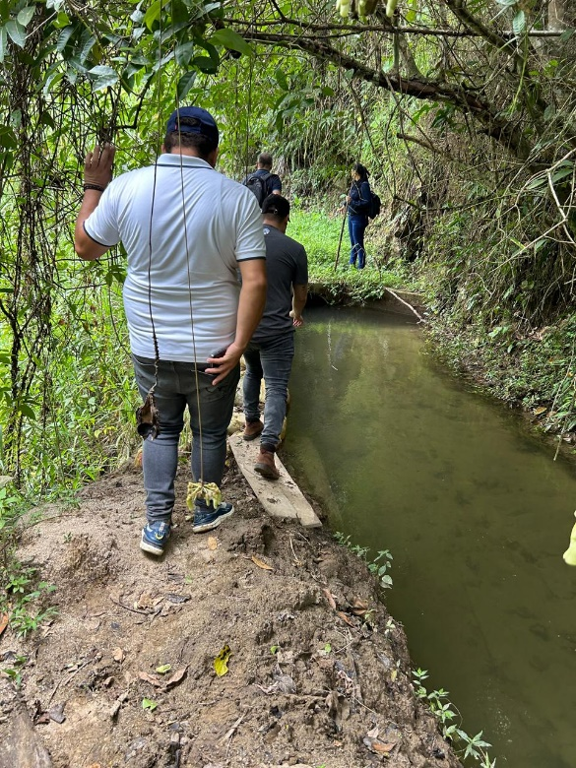
VISTA DE LA CANAL DE ADUCCION – CANAL ABIERTO EN TIERRA

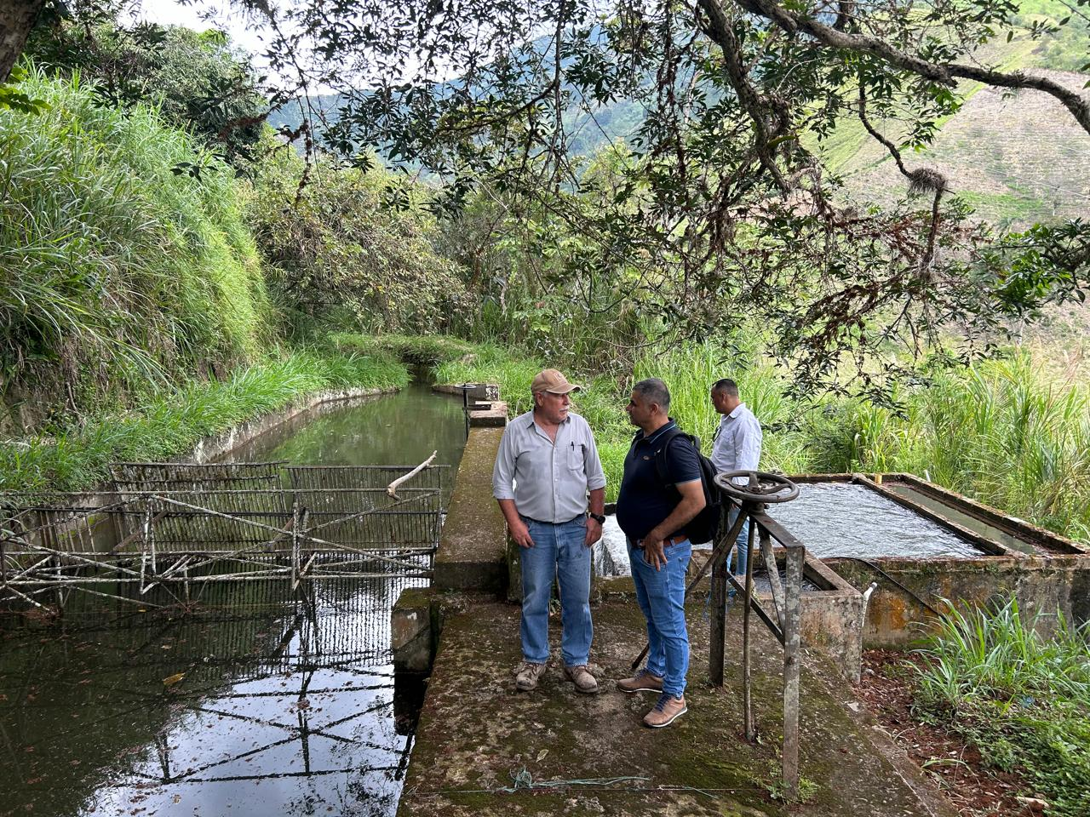
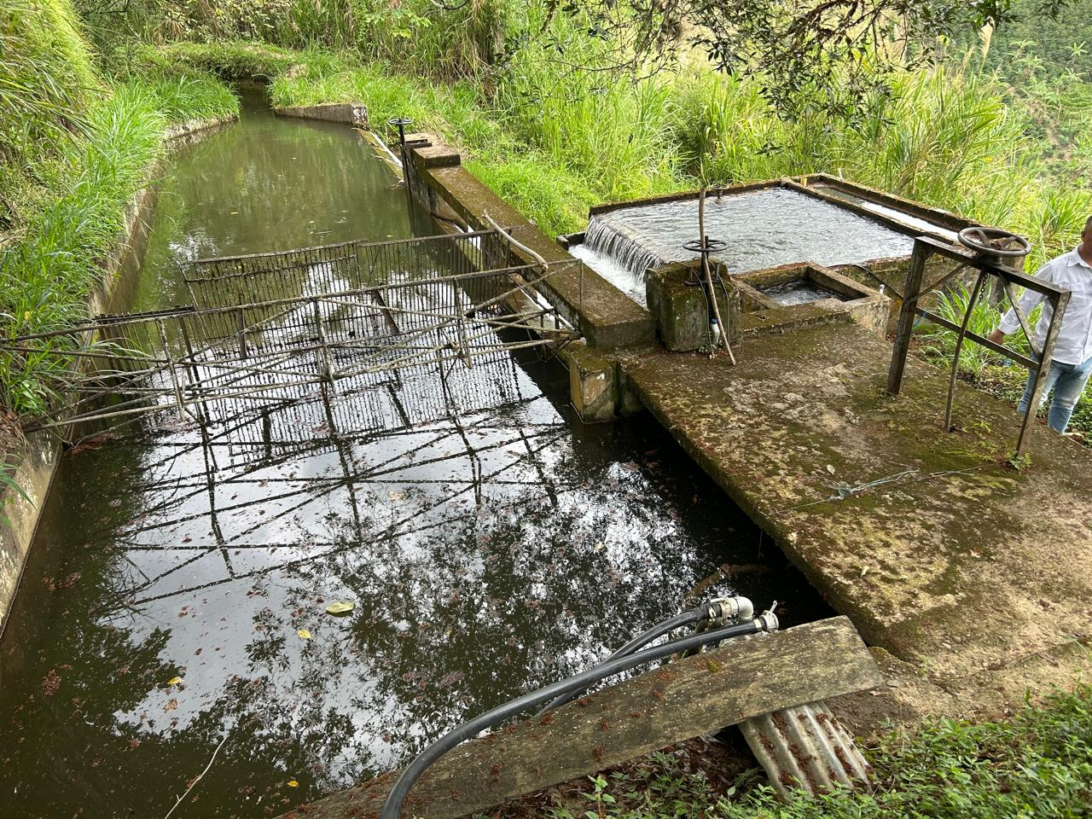
VISTA DE DESARENADOR
INFORME DE COMISION
VISITA DE SEGUIMIENTO DEL CONTRATO OBRA No. 222 DE 2022
“OPTIMIZACION DEL ACUEDUCTO URBANO MUNICIPIO DE SAN AGUSTIN - HUILA”.

FECHA: 23 de agosto de 2024

MUNICIPIO: San Agustín

LOCALIDAD: Zona Rural

COMPONENTE: ADMINISTRACION DE PROYECTOS

ACTIVIDAD: VISITA TECNICA CONTRATO DE OBRA No. 222 DE 2022

PROYECTO: OPTIMIZACION DEL ACUEDUCTO URBANO MUNICIPIO DE SAN AGUSTIN - HUILA

CONVENIO: RESOLUCION 515 DE 2022 DEPARTAMENTO DEL HUILA Y CONVENIO No. 015 DE 2021

CONTRATO DE OBRA No: 222 DE 2022

CONTRATISTA: UNION TEMPORAL PERLUN – EDUVIAL 2023
REPRESENTANTE LEGAL ALIRO GIOVANNY CARDENAS RICO

CONTRATO DE
INTERVENTORIA No. 219 DE 2022

INTERVENTOR: HECTOR JULIO RIOS JOVEL
REPRESENTANTE LEGAL. HECTOR JULIO RIOS JOVEL

PARTICIPANTES: CONTRATISTA Y AGUAS DEL HUILA S.A. E.S.P,

ASISTENTES: Por el Contratista: La señora SOFIA CALDERON, Inspector de Obra.

Por solicitud verbal de la gerencia de la Entidad, se realizó la visita de seguimiento al contrato de obra No 222 del 2022 cuyo objeto es: “OPTIMIZACION DEL ACUEDUCTO URBANO MUNICIPIO DE SAN AGUSTIN - HUILA”.

- ANTECEDENTES:

AGUAS DEL HUILA S.A. E.S.P., contrató con la UNION TEMPORAL PERLUN – EDUVIAL 2023, representado legalmente por ALIRO GIOVANNY CARDENAS RICO, la ejecución del contrato de obra No. 222 de 2022 cuyo objeto es: “OPTIMIZACION DEL ACUEDUCTO URBANO MUNICIPIO DE SAN AGUSTIN - HUILA” y para las labores de interventoría para que le hiciera seguimiento a las obras se contrató al ingeniero HECTOR JULIO RIOS JOVEL, representado legalmente por el mismo, bajo el contrato No. 219 de 2022 y designó como supervisor al ingeniero JAIME AUGUSTO MUÑOZ ORDOÑEZ, profesional especializado.

A continuación, se presenta la relación de los contratos de obra como de interventoría:

- INFORMACIÓN CONTRACTUAL OBRA:

- Contrato de Obra No. 222 de 2022.
- Objeto: “Optimización del Acueducto Urbano Municipio de San Agustín - Huila”.
- Valor Contrato: $ 3.445.243.546=
- Acta de Inicio: 28 de diciembre de 2022
- Plazo de Ejecución: 12 meses
- Fecha de Terminación Inicial: 27 de diciembre de 2022
- Fecha de Suspensión 1: 01 de noviembre de 2023
- Fecha de Reiniciación 01: 04 de marzo de 2024
- Fecha de Terminación 2: 30 de abril de 2024
- Fecha de Otro si 1: 26 de abril de 2024
- Plazo adicional: Seis Meses
- Fecha de Terminación3: 30 de octubre de 2024
- Estado: En ejecución.

Información Financiera:

DECRIPCION FECHA PAGO VALOR ACTA AMORTIZ ANT V/PAGADO

Anticipo 41%: 03/03/2023 $ 1.412.549.853.86
Acta parcial 1: 28/07/2023 $ 281.205.324= $115.294.183= $ 165.911.141=
Acta parcial 2: 01/09/2023 $ 237.795.618= $ 97.496.203= $ 140.299.415=
Acta parcial 3: 11/12/2023 $ 242.857.557= $ 99.571.598= $ 143.285.959=

VALOR ACUMULADO: $ 761.858.499=
VALOR AMORTIZADO: $ 312.361.984=

POR PAGAR: $ 2.683.385.047=
POR AMORTIZAR: $ 1.100.187.869,96

SALDO NETO CONTRATO: $ 1.589.197.177,04

- INFORMACION CONTRACTUAL INTERVENTORIA

- Contrato de Interventoría No. 219 de 2022
- Objeto: Interventoría Técnica, Administrativa, financiera, legal y ambiental para la “Optimización del Acueducto Urbano Municipio de San Agustín - Huila”.
- Valor Contrato: $ 368.999.747=
- Acta de Inicio: 28 de diciembre de 2022
- Plazo: Durante la vigencia del plazo del contrato de obra. Liquidación y Seis (06) meses más. El proponente deberá tener en cuenta que este plazo podrá ser prorrogado.
- Estado: En Ejecución

Información Financiera:

DECRIPCION FECHA PAGO VALOR ACTA AMORTIZ ANT V/PAGADO

Anticipo 46%: 03/03/2023 $ 169.739.883,62

POR PAGAR: $ 368.999.747=
POR AMORTIZAR: $ 169.739.883,62

SALDO NETO CONTRATO: $ 199.259.863,38
- DESARROLLO DE LA VISITA

Inicialmente hice contacto vía celular con el señor FRANSICO MANGUERA, quien es el maestro de obra del contratista, me manifestó que se encontraba en otras actividades y me dio el contacto de la señora SOFIA CALDERON, quien me acompaña a realizar la visita.

El recorrido se hizo en compañía de la señora SOFIA CALDERON, quien me manifestó que hace parte del equipo de trabajo del contratista como Inspectora y Administradora HSQE; no hace parte de personal propuesto y ni aceptado por la Entidad.

Se pasó por la vereda Arauca donde se observó a un personal trabajando realizando un andén, un encofrado y la construcción de una cajilla, me informó que estas actividades corresponden a unos compromisos adquiridos con la comunidad para que dieran permiso para el paso de la tubería de la línea de aducción.

Hizo el recorrido por la Vereda el Silencio, donde se observó que ya está instalada la tubería de la aducción con su respectivo tapado y arreglo de la vía; de igual manera se visualiza una tubería de 12” RDE 17 a lo largo de la vía, totalmente expuesta a la intemperie que se afecta a las inclemencias del tiempo conllevando al deterioro, al igual expuestas a posibles casos de hurto o perdida, me comenta que esta tubería se dejó ahí porque por error se transportó, ya no era la que se tenía que instalar en ese sitio. Le manifesté que se debe recoger y almacenar en un sitio adecuado para garantizar la custodia de la tubería y evitar el deterioro prematuramente.

Posteriormente nos desplazamos hasta la fuente la cual es el Río Naranjos, a los sitios donde se construirá la bocatoma y desarenador, donde se observa que ya han realizado labores de localización y replanteo de las estructuras y que tienen previsto el transporte e ingreso de los materiales requeridos para su construcción a través de una tarabita.

Así mismo, se hizo el recorrido por la Vereda Santa Mónica observando que disponen del acero de refuerzo, el material de playa al igual que el cemento en bodega para el paso de la tubería del zanjón de Santa Mónica; donde me informa que el próximo lunes 26 de agosto de 2024 dan inicio a esta actividad con las excavaciones.

Se visitó las bodegas de almacenamiento del contratista, verificando que efectivamente disponen de los equipos (motor y de los cables) para la instalación de la tarabita

En la visita no se visualizó. otra actividad en la ejecución de la obra, ni tampoco había presencia de personal de la interventoría ni del contratista quienes deberían estar presentes de acuerdo a la dedicación presentada en la propuesta y aceptados por la Entidad.

Se recomienda abrir nuevos frentes de trabajo en forma inmediata, como el de instalar la tarabita y empezar con el transporte de los materiales necesarios (acero de refuerzo, el material de playa, agregados pétreos y cemento), y dar inicio a la construcción de las estructuras de captación y desarenador e incrementar las cuadrillas necesarias para continuar con la instalación de las tuberías faltantes y accesorios en la línea de aducción; si no se acata esta recomendación el plazo restante del contractual (30 de octubre de 2024), no se cumple con el alcance del contrato

Ing. YESID ROJA PEÑA
Profesional Universitario
Subgerencia Técnica y Operativa

REGISTRO FOTOGRAFICO

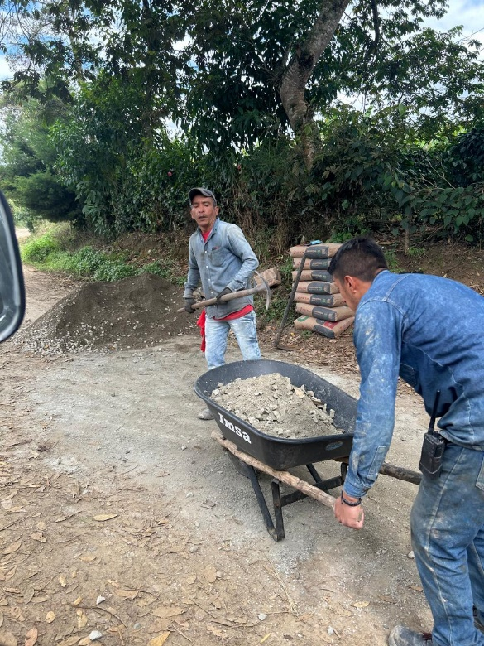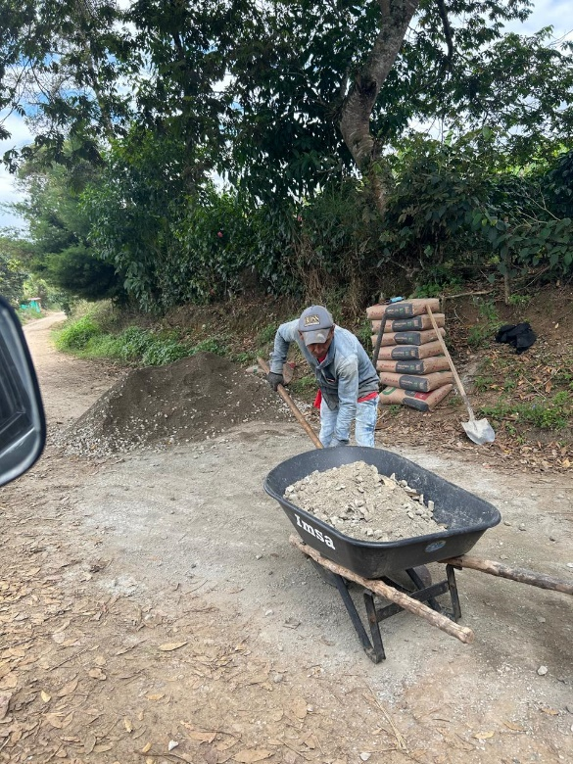

TRABAJOS EN LA VEREDA ARAUCA ENCOFRADO, ANDEN Y CAJILLA
UNICO PUNTO DE PRESENCIA DE TRABAJOS EN LA OBRA
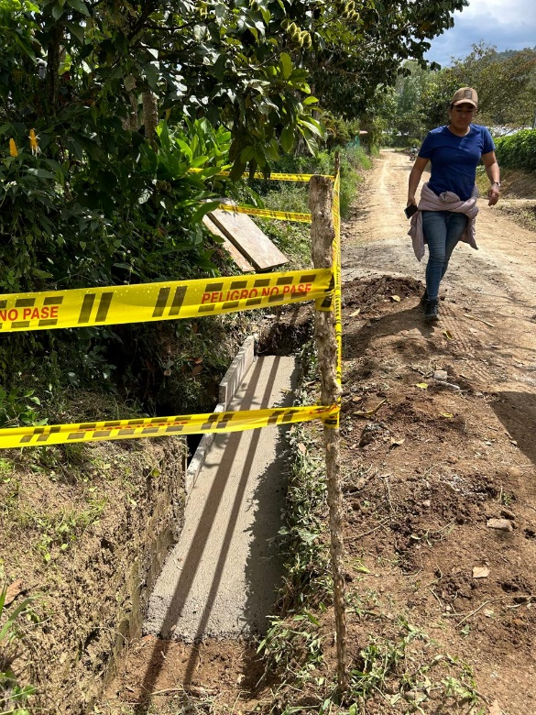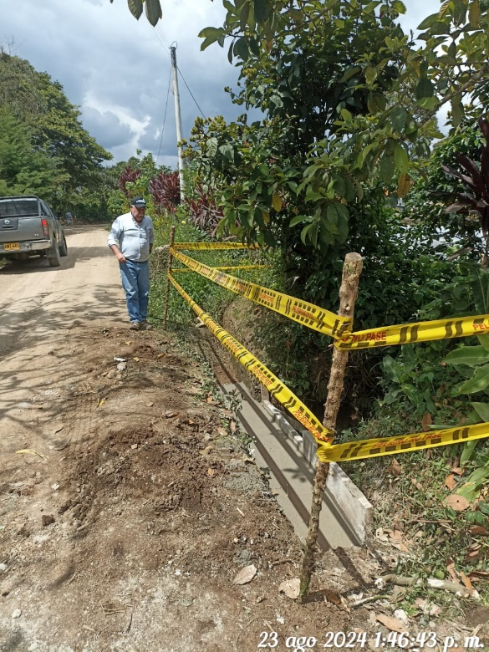
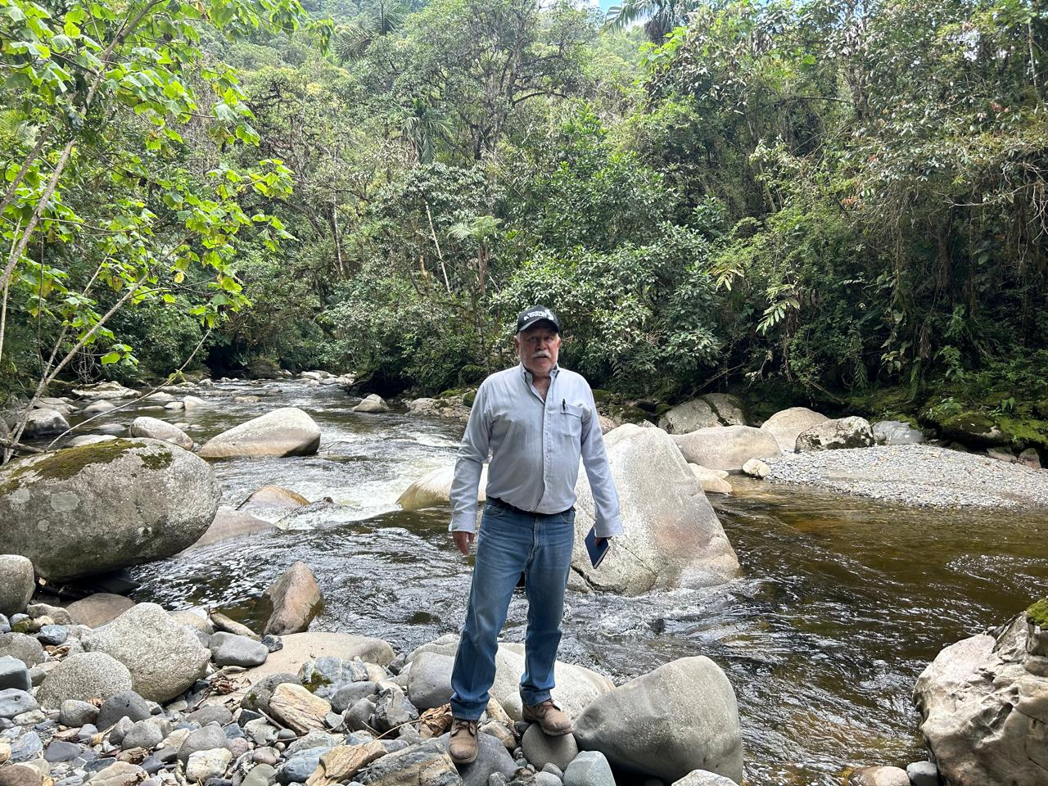
FUENTE: RIO NARANJOS
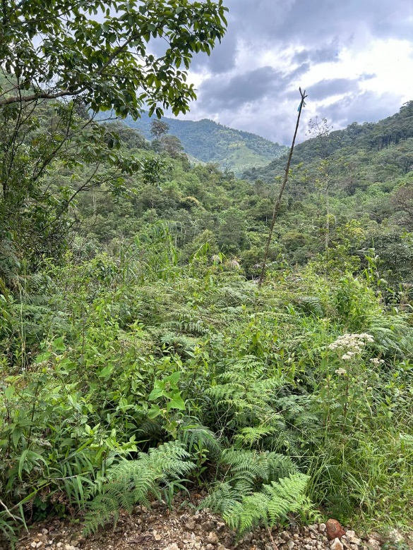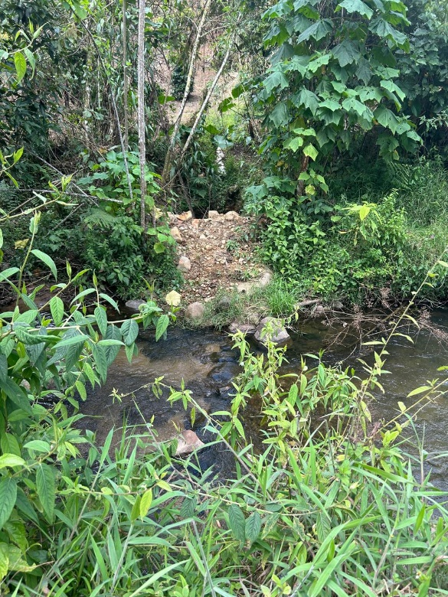
SITIOS DONDE SE CONSTRUIRAN LAS ESTRUCTURAS DE CAPTACION Y DESARENADOR

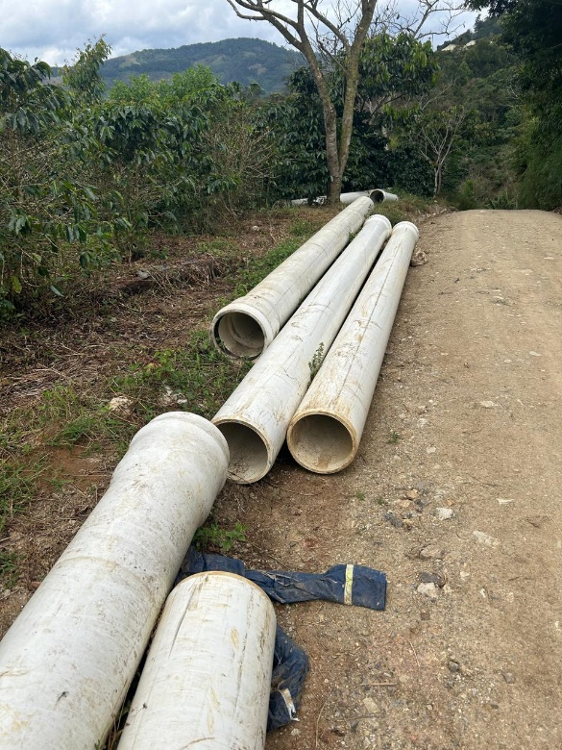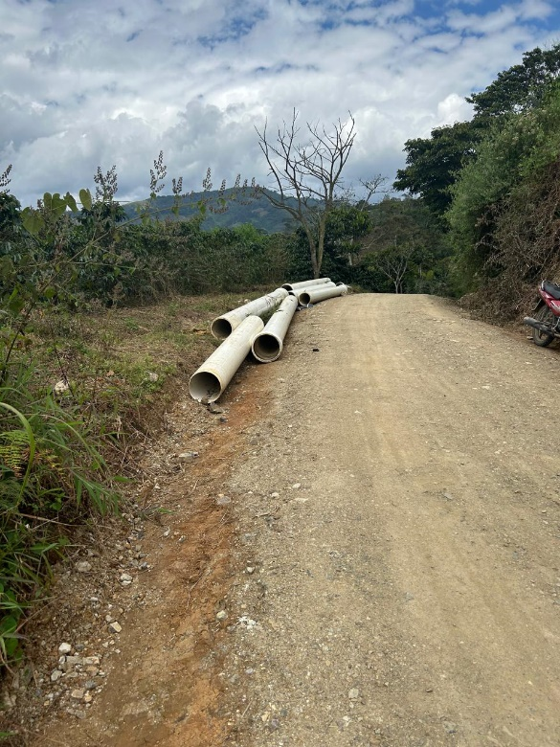
TUBERÍA DE 12” RDE 17 DEJADA A LO LARGO DE LA VÍA DE LA VEREDA EL SILENCIO
EXPUESTA A DETERIORO POR FACTORES CLIMATICOS Y EXPUESTA A PERDIDAS POR HURTO
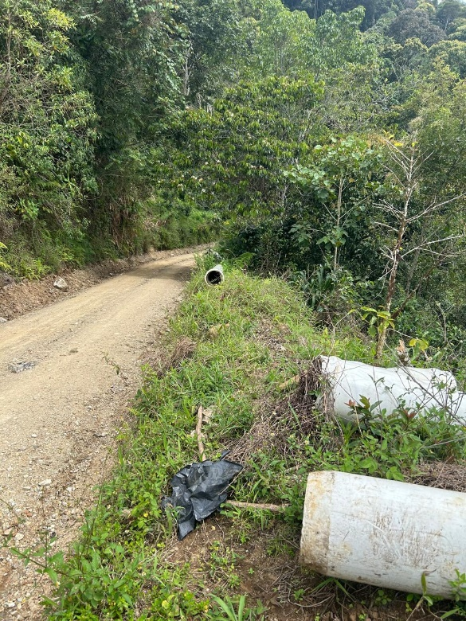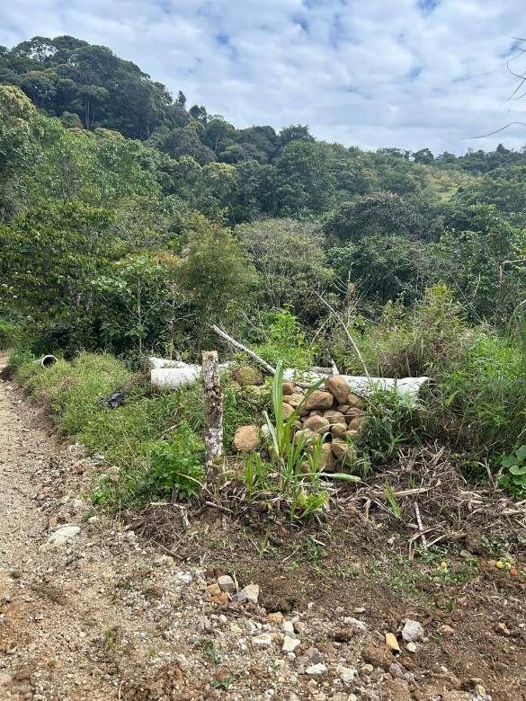

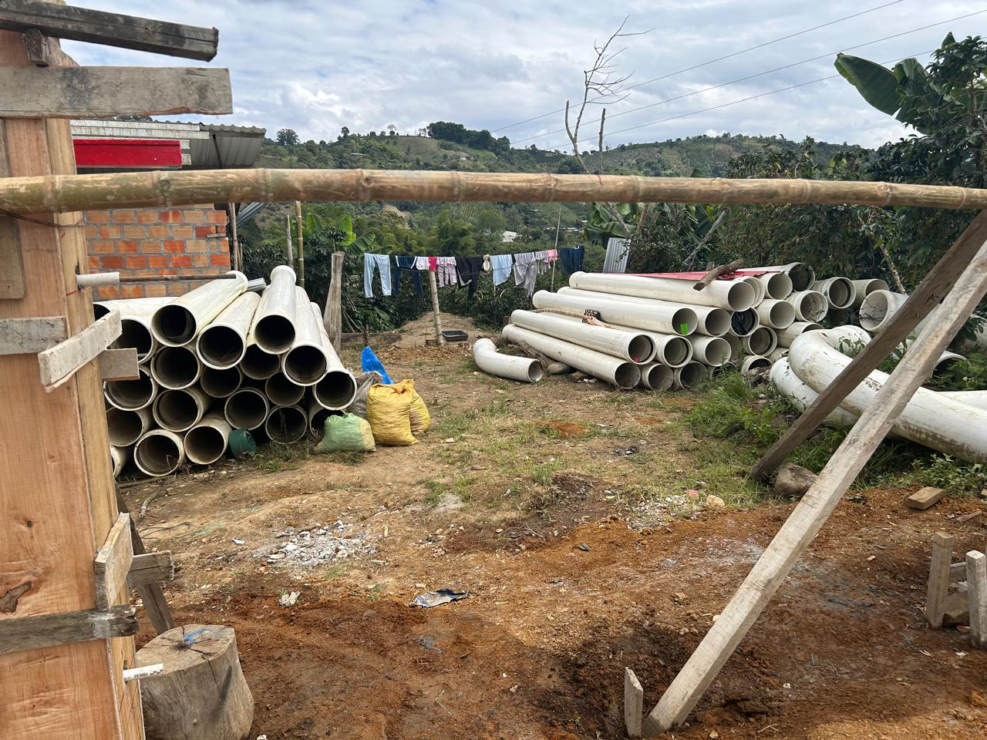
MAL ALMACENAMIENTO DE TUBERÍAS Y ACCESORIOS
SE DEBEN CUBRIR PARA EVITAR DAÑOS POR LA INCLEMENCIA DEL TIEMPO
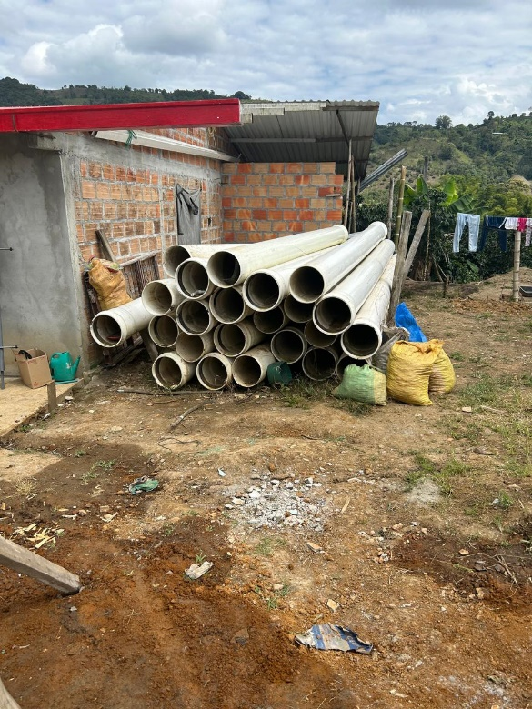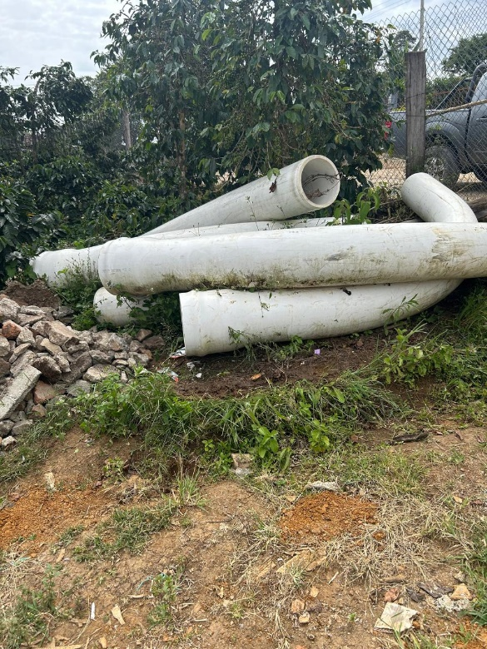

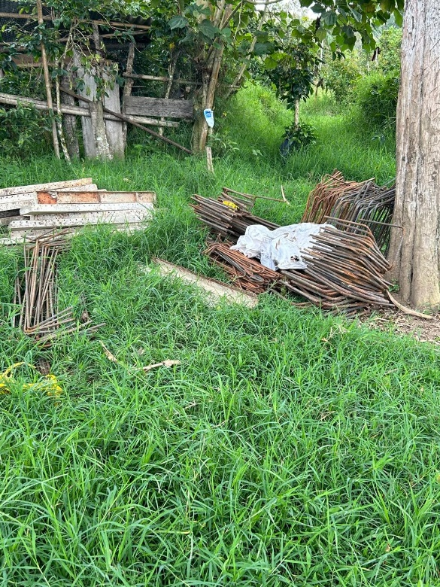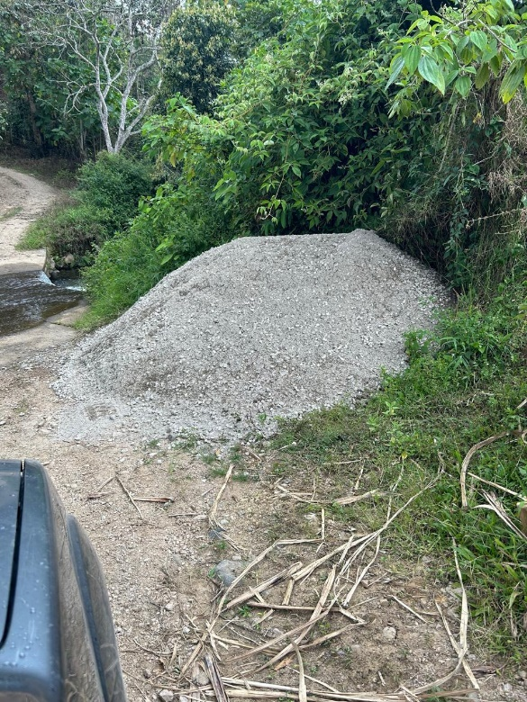
ACOPIO DE MATERIAL PARA CONSTRUCCIÓN VIADUCTO PASO TUBERÍA ZANJO DE SANTA MÓNICA
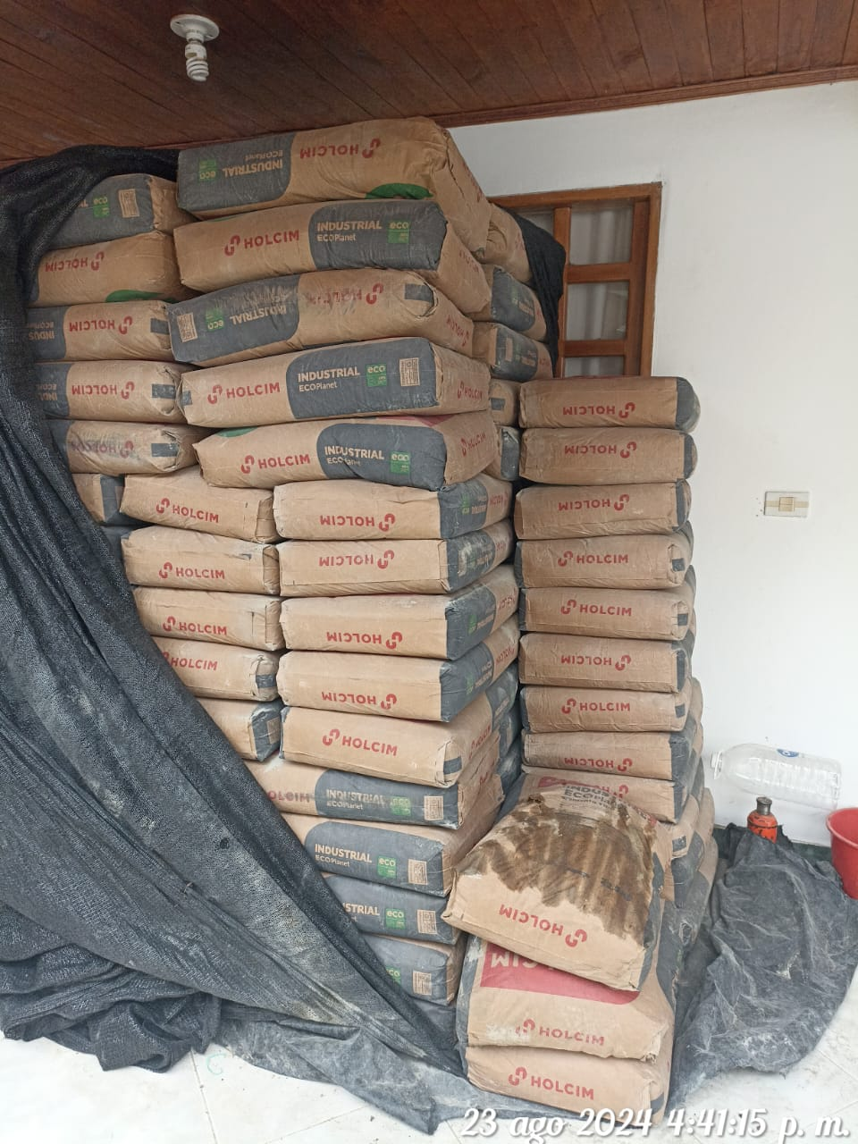
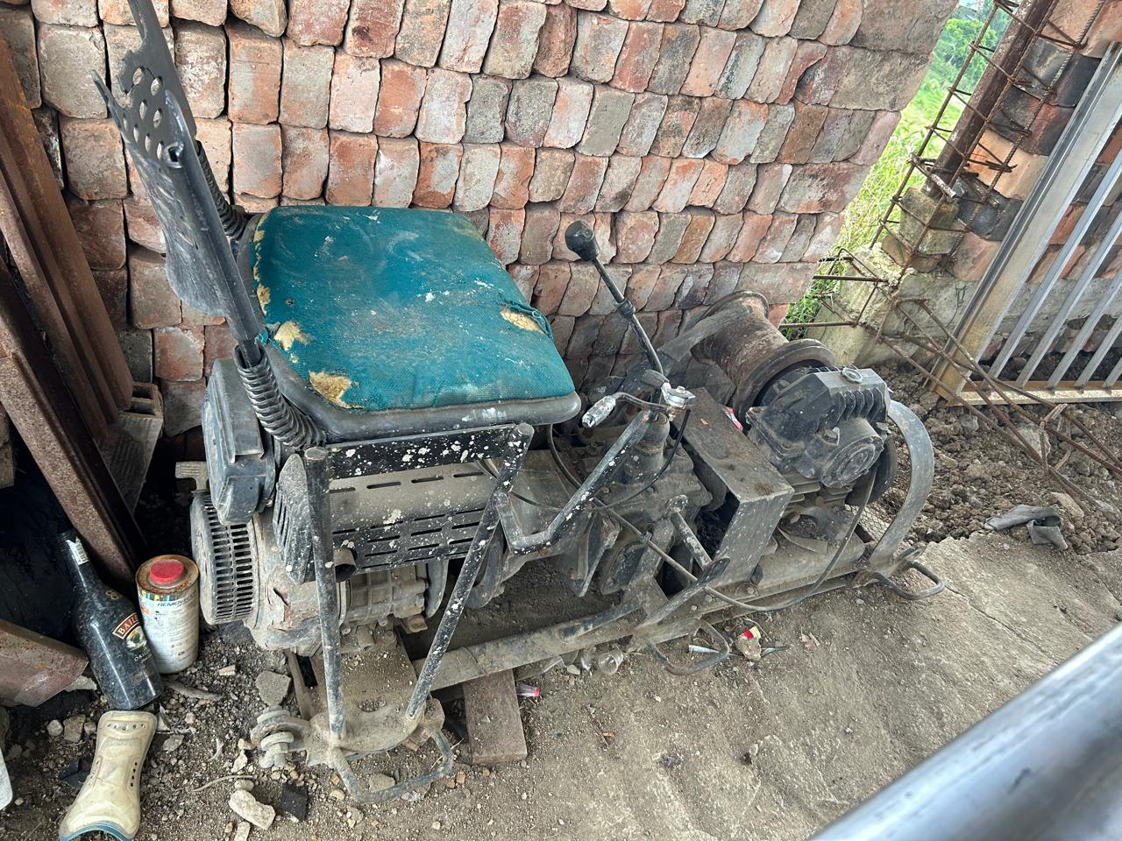
EQUIPO, CABLES Y POLEAS PARA MONTAJE DE TARABITA
PARA EL TRANSPORTE DE MATERIAL REQUERIDO PARA BOCATOMA Y DESARENADOR
UBICADOS EN BODEGA
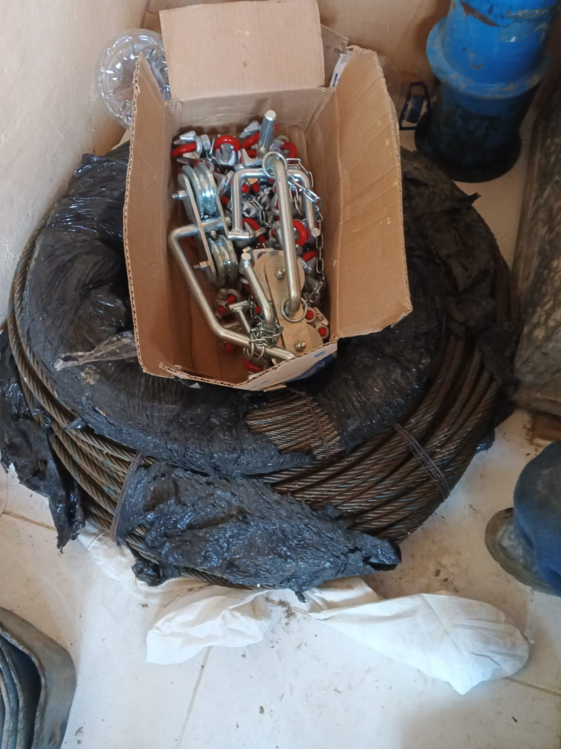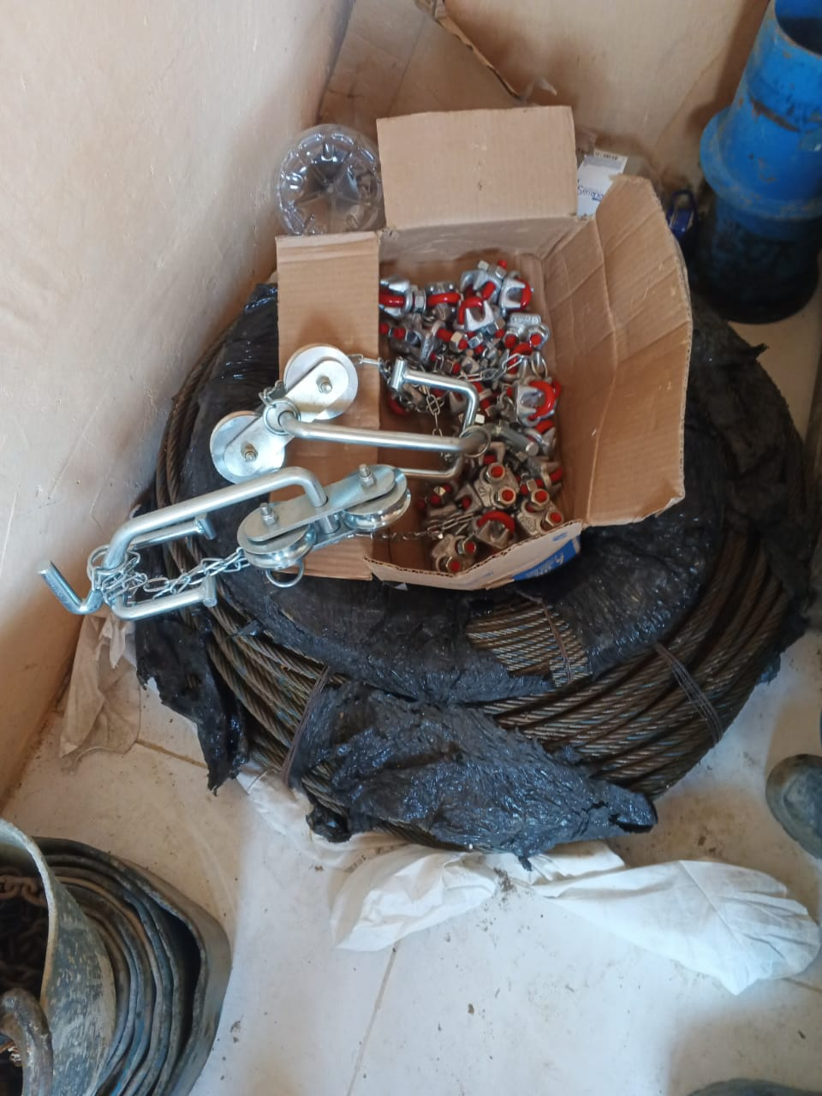

INFORME DE COMISION
VISITA DE SEGUIMIENTO CONTRATO DE OBRA No. 217 DE 2022
PROYECTO “CONSTRUCCION DE LAS OBRAS DEL PLAN MAESTRO DE ACUEDUCTO URBANO FASE I DEL MUNICIPIO DE SUAZA DEPARTAMENTO DEL HUILA”

FECHA: 28 de agosto de 2024

MUNICIPIO: Suaza
LOCALIDAD: Zona Rural

COMPONENTE: ADMINISTRACION DE PROYECTOS

ACTIVIDAD: Visita de Seguimiento

PROYECTO: “CONSTRUCCION DE LAS OBRAS DEL PLAN MAESTRO DE ACUEDUCTO URBANO FASE I DEL MUNICIPIO DE SUAZA DEPARTAMENTO DEL HUILA”.

CONVENIO: 013 de 2021 MUNICIO DE SUAZA – AGUAS DEL HUILA S.A. E.S.P. Y RESOLUCION No. 505 DE 2022 DEL DEPARTAMENTO DEL HUILA

CONTRATO No: 217 de 2022

CONTRATISTA: UNION TEMPORAL PMA HUILA
REPRESENTANTE LEGAL JAVIER LEONARDO VALDERRAMA GUTIERREZ

INTERVENTOR SOLSERVING CONSTRUCIONES S.A.S.
REPRESENTAN LEGAL. ADRIAN RODRIGO CABEZAS PEÑA

PARTICIPANTES: AGUAS DEL HUILA S.A. E.S.P, CONTRATISTA, INTERVENTORÍA.

ASISTENTES: Por el CONTRATISTA: ingenieros JAVIER LEONARDO VALDERRAMA Y ANDERSON ORDOÑEZ OVIEDO, Integrantes de la U:T PMA SUAZA, JOAQUIN ALONSO RAIGOZA BOHORQUEZ, residente de obra, YOBANNY CUAJI TRUJILLO, asesor PTAP y VITELIO GALINDO, Maestro de Obra.

Por la INTERVENTORIA: Ingenieros ADRIAN RODRIGO CABEZAS PEÑA, Representante Legal de Solserving Construcciones S.A.S, PATRICIA CABEZAS, residente interventoría, el Tecnólogo en Obras Civiles AMILKAR SANCHEZ, inspector y apoyo de la interventoría,

La visita se llevó a cabo con el fin de realizar una visita de seguimiento al proyecto denominado CONSTRUCCION DE LAS OBRAS DEL PLAN MAESTRO DE ACUEDUCTO URBANO FASE I DEL MUNICIPIO DE SUAZA DEPARTAMENTO DEL HUILA”, donde el contratista es la firma UNION TEMPORAL PMA SUAZA, siendo representante legal el ingeniero JAVIER LEONARDO VALDERRAMA GUTIERREZ y para el seguimiento e interventoría la está realizando la firma SOLSERVING CONSTRUCCIONES S.A.S., siendo representante legal el Ingeniero ADRIAN RODRIGO CABEZAS PEÑA.

Se hizo el recorrido por los sitios donde se está desarrollando las obras, se puso en funcionamiento y puesta en marcha la planta de tratamiento dando un ingreso con un caudal de 20 Lit/seg, verificando que hidráulicamente funciona correctamente, de igual manera se hizo la instalación del equipo de dosificador del coagulante y del dosificador de cloro, los cuales funcionaron correctamente; quedando pendiente de la planta realizar retoque de pintura y mejorar los acabados de unos revoques y de instalar los vidrios de la ventana de la caseta al igual que instalar una luceta o una estructura que impida el ingreso de agua lluvias a la caseta.

Con respecto al tanque almacenamiento esta llenos y terminando las pruebas de estanqueidad, para darlo en servicio y en funcionamiento; se requiere realizar adecuación a los rellenos y compactación.

Con lo relacionado al cerramiento están terminando y con respecto a la iluminación exterior está terminada y en funcionamiento; queda pendiente de mejorar la instalación exterior que está sobre la caseta.

Se requiere que se realicen la limpieza y las adecuaciones de las observaciones dejadas por el gerente de las empresas públicas de Suaza; quedado con el compromiso adquirido en el comité técnico del 26 de agosto de 2024 realizado en Aguas del Huila; que, para el 16 de septiembre de 2024, quedan todas las obras ejecutadas y operación y funcionamiento

Ing. YESID ROJA PEÑA
Profesional Universitario
Subgerencia Técnica y Operativa

REGISTRO FOTOGRAFICO
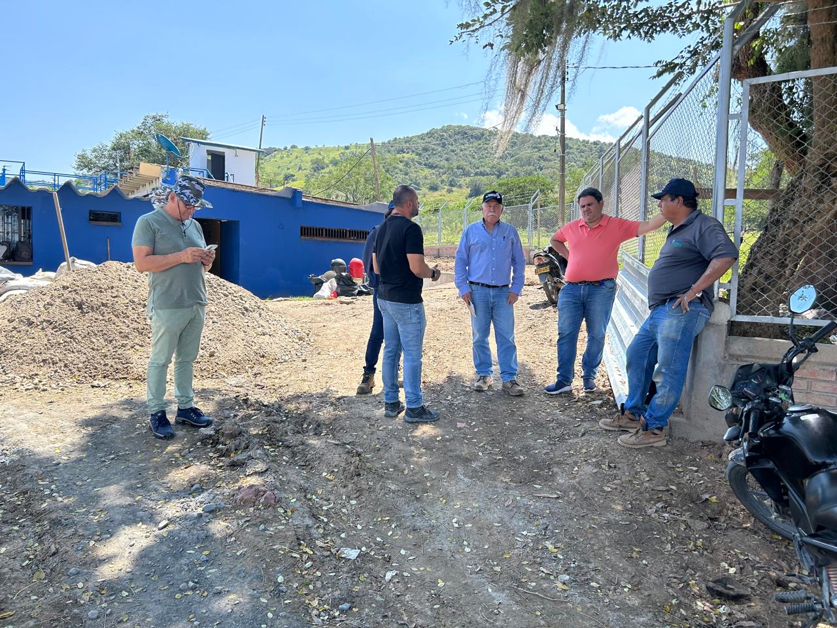
ASISTENTES A LA VISITA DE SEGUIMIENTO Y VERIFICACION DEL INGRESO DEL AGUA A LA PTAP A TRAVES DE LA LINEA DE ADUCCIÓN INSTALADA DE 8”
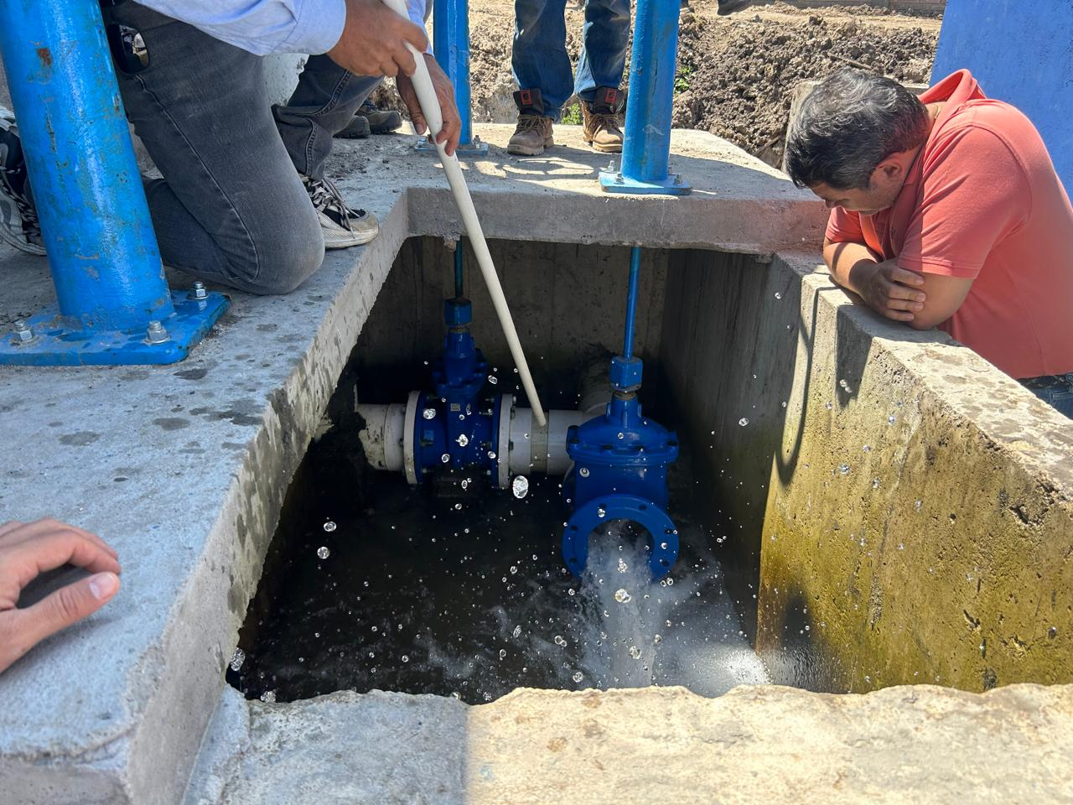
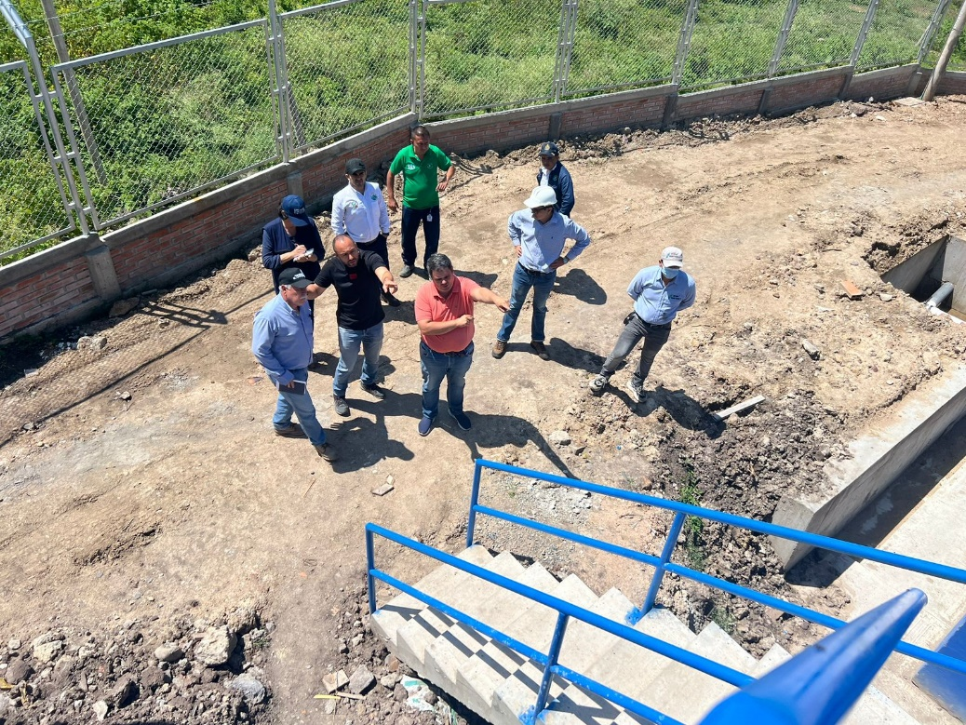
ESCALERAS DE INGRESOS A LA PTAP
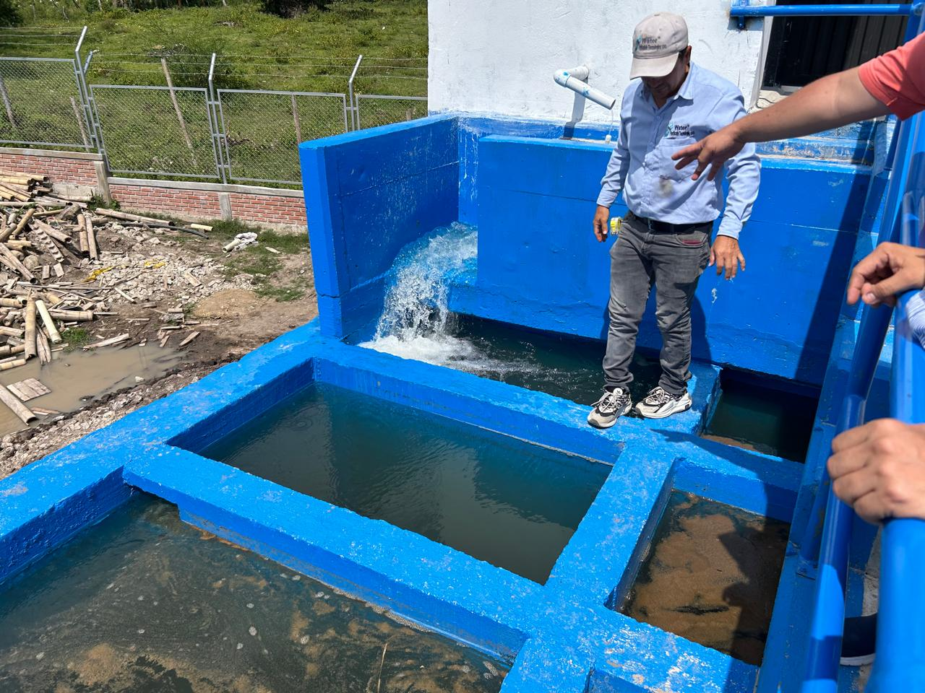
INGRESO DE AGUA A LA CANALETA, APLIACACION DE HIDROXICLORURO DE ALUMINIO (COAGULANTE) Y PASO A LOS FLOCULADORES

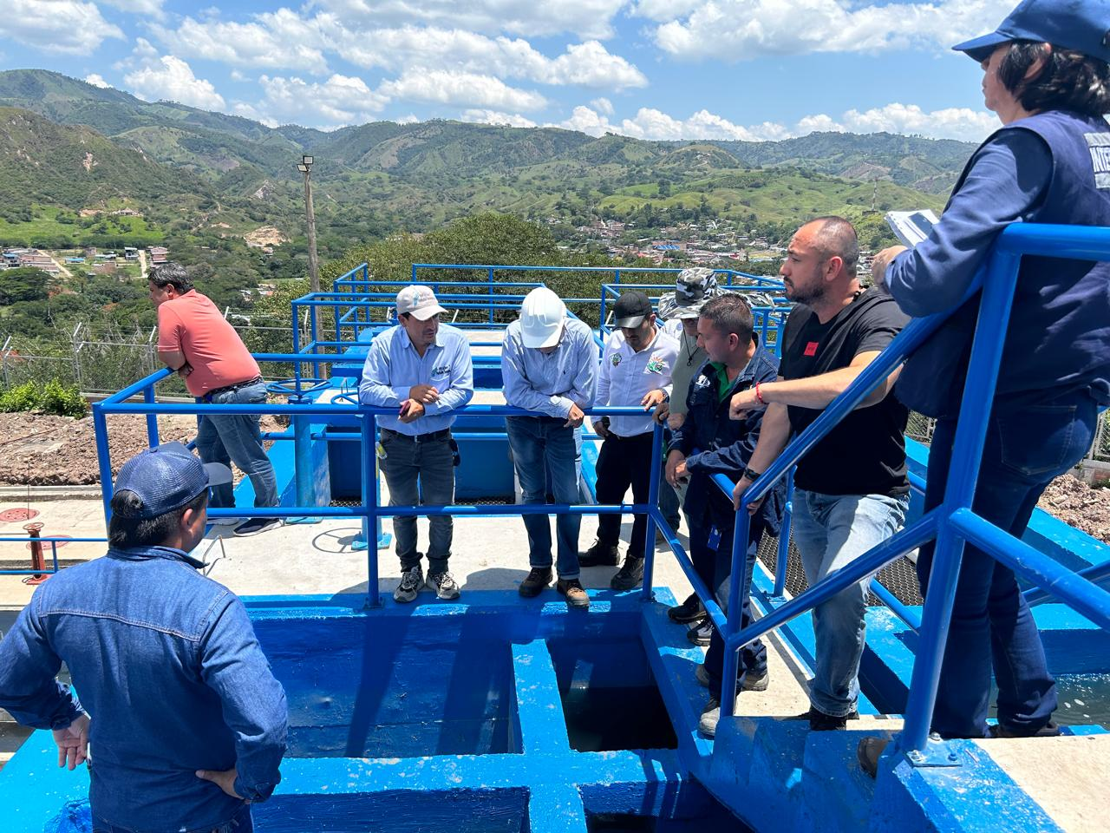
VERIFICANDO EL FUNCIONAMIENTO DE FLOCULADORES Y SEDIMENTADORES
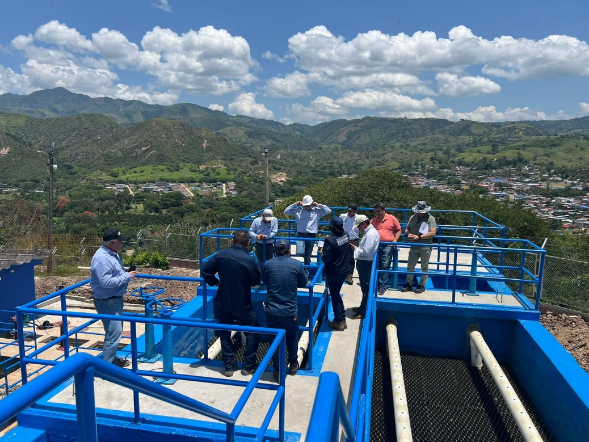

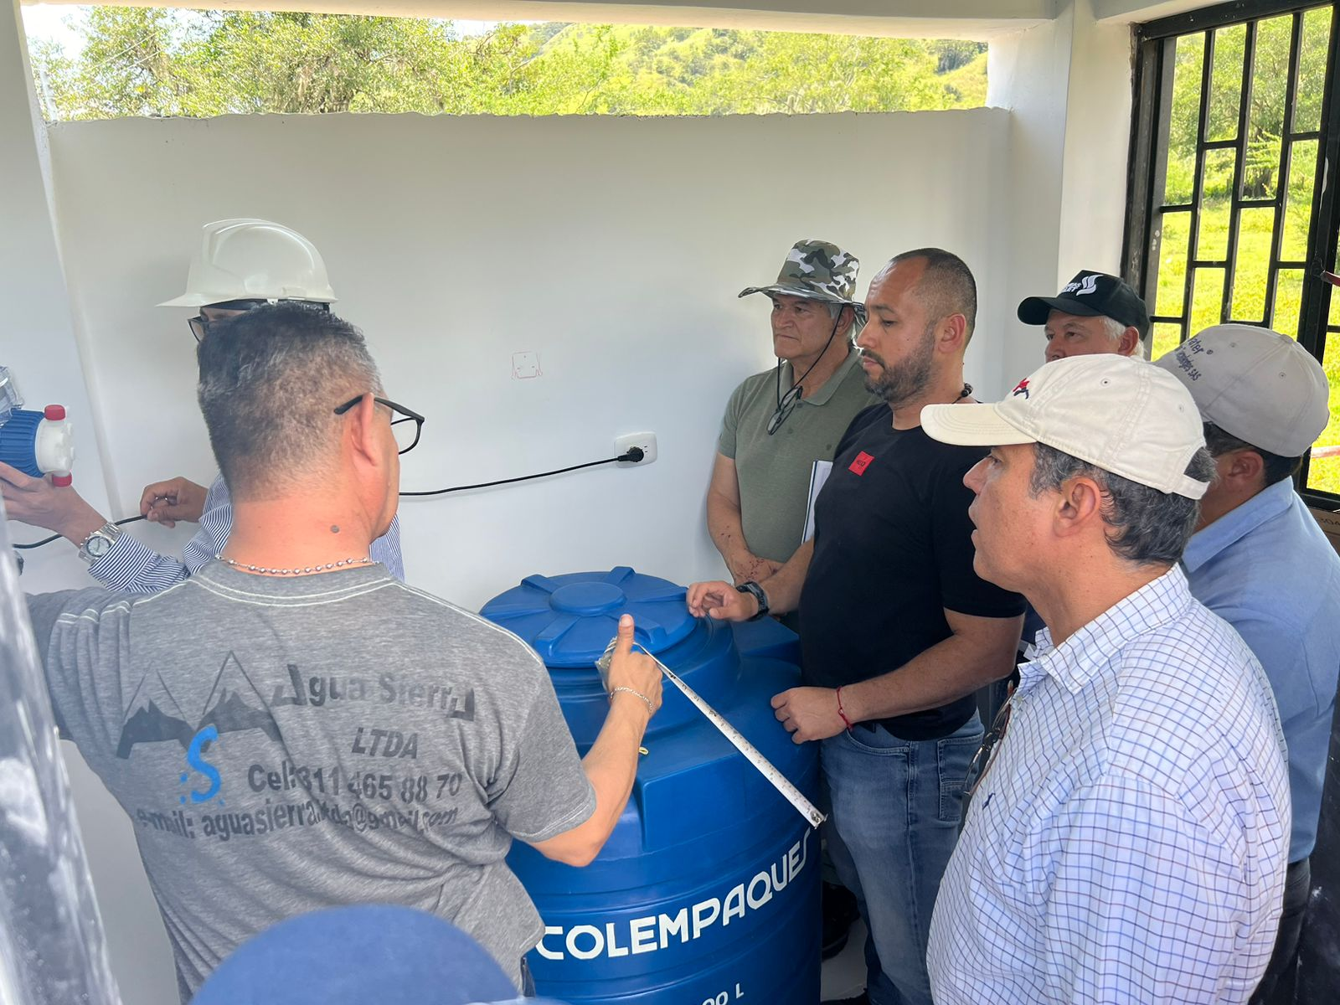
INSTALACION DE LOS EQUIPOS DE DOSIFICACION DE HIDROXICLORURO DE ALUMINIO Y CLORO
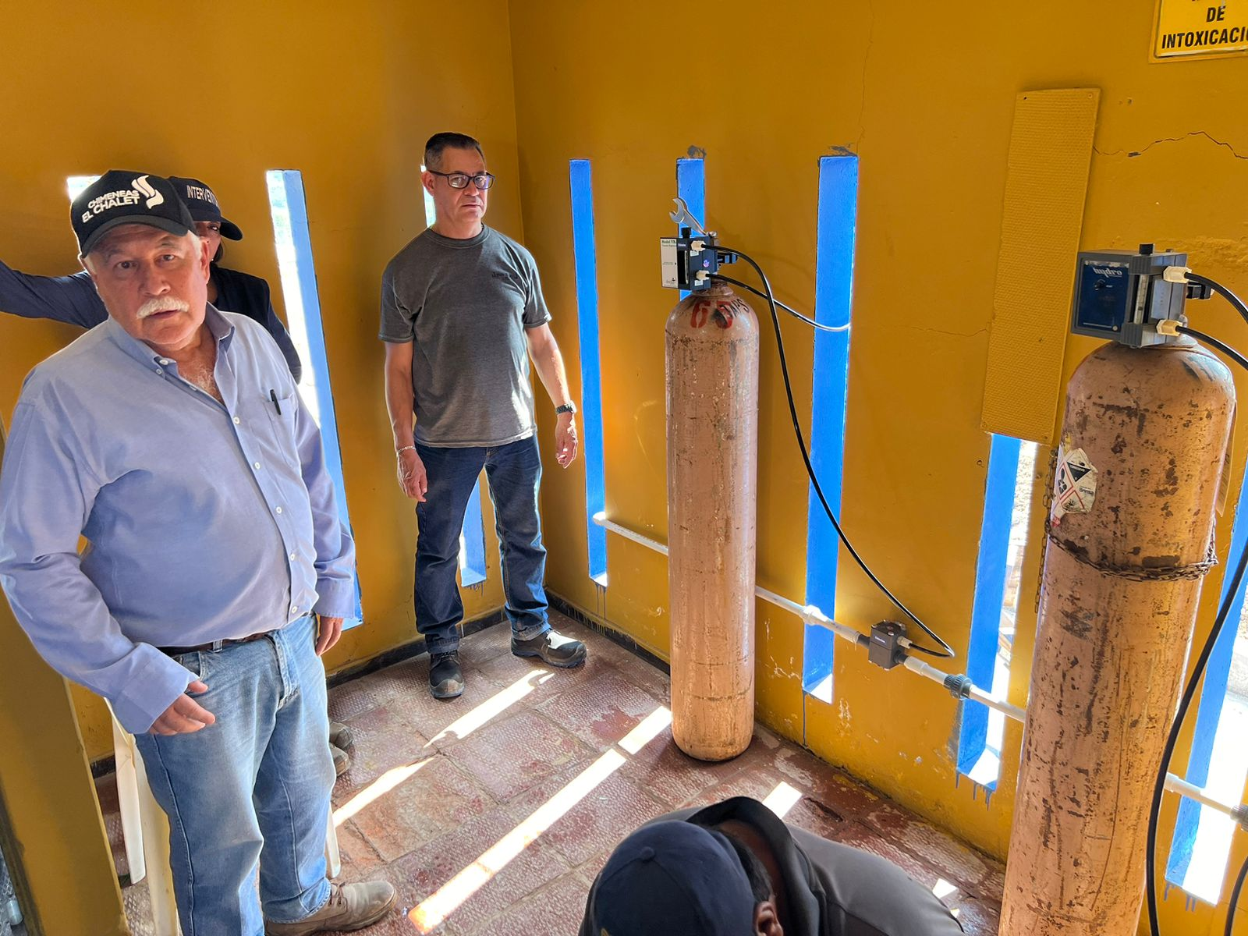

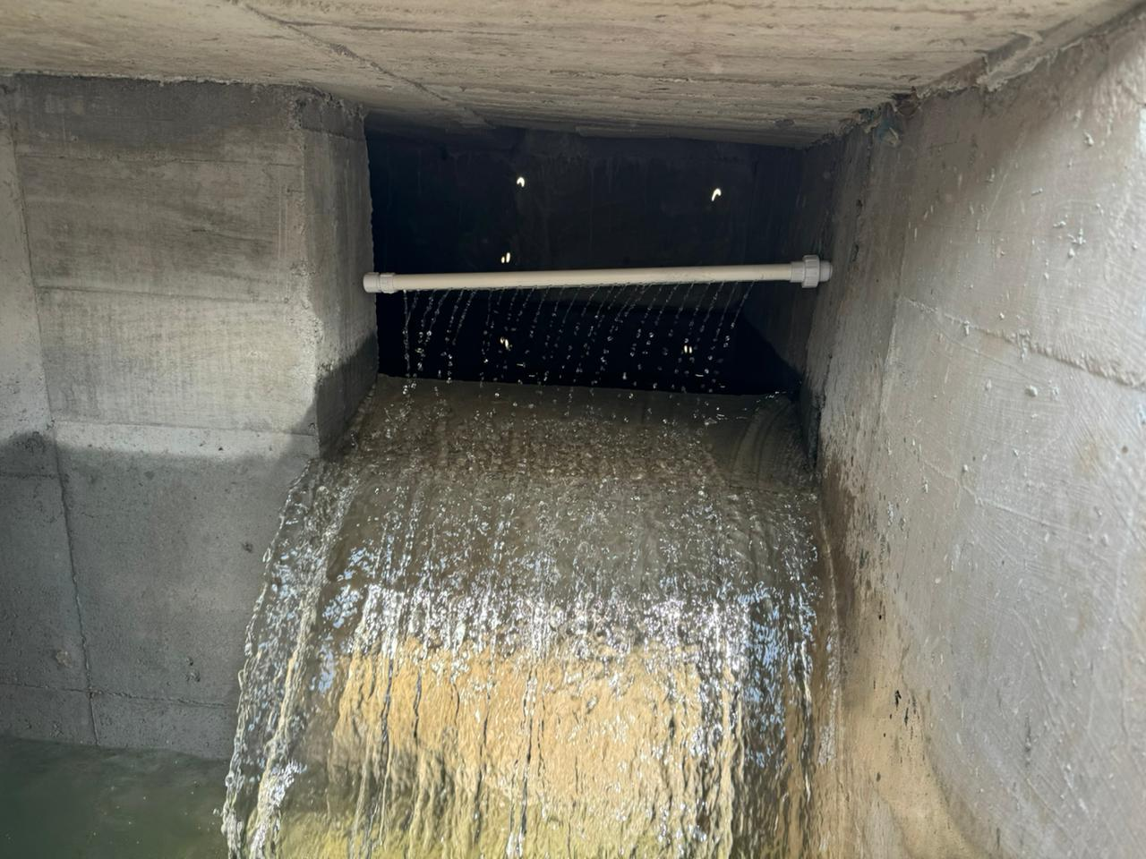
PUNTO DE APLIACACION DE CLORO (DESINFECTANTE)
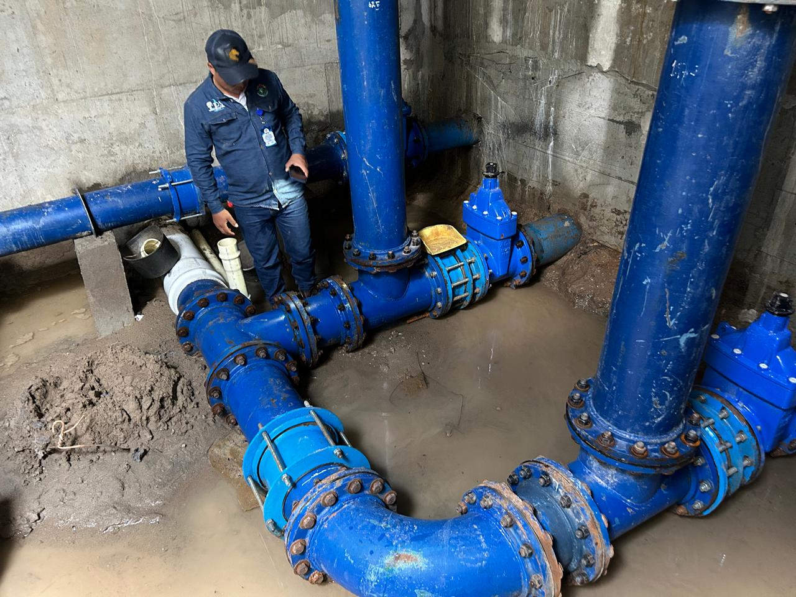
PENDIENTE DE LIMPIEZA DE CAJA DE VALVULAS DE LOS TANQUES DE ALMACENAMIENTO

